**课 程 设 计 报 告**

|  |  |
| --- | --- |
| 学院、系： | 吉林大学珠海学院计算机学院 |
| 专业名称： | 软件工程 |
| 科目名称： | 专业综合课程设计 |
| 学生姓名： | 04183336+李中奇 04183321+彭浩晖  04183308+陈俊鹏 04183313+冯柯瀚 |
| 指导教师： |  |
| 完成时间： |  |

# 摘 要

智能机动车泊位管理系统可以用各停车场所，例如：路边停车位、私人停车场，个人承包停车场，停车场抬杆收费或政府路边停放管理部门使用。

本系统前端将采用微信开发者工具作为开发工具，普通用户通过使用微信小程序或微信公众号即可查询到停车信息（停车位编号、停车时间、费率计算），支付费用以及开单打票。根据不同用户的使用偏向分为长期性停车用户即月卡、年卡用户以及临时停车用户，方便于用户停车体验。

在后台管理系统上采用HTML+CSS+PHP集成开发环境，运营商、管理员可以针对自己需求管理停车场、用户。根据系统的使用情况，在后台管理系统统计收费信息、业绩信息、流水信息等，实现精准快速管理。

**关键词：小程序，公众号，智能机动车泊位管理系统**

**目录**

摘 要 1

1. 可行性分析 4

1.1引言 4

1.1.1 目的 4

1.1.2 背景 4

1.2 可行性研究的前提 5

1.2.1 要求 5

1.2.2 进行可行性研究的方法 5

1.3 可行性分析结论报告 5

1.3.1 经济可行性分析报告 5

1.3.2 技术可行性分析报告 6

1.3.3 操作可行性分析报告 6

2. 需求分析 7

2.1引言 7

2.2项目需求 8

2.3业务流程 8

2.3.1普通用户、月卡用户、员工登录流程 8

2.3.2小程序登录流程 9

2.3.3运营商登录流程 10

2.3.4普通用户注册流程 11

2.3.5普通用户停车缴费流程 13

2.3.6月卡用户停车缴费流程图 14

2.3.7临时车牌车辆、无牌车辆、特殊车牌入场登记流程 15

2.3.8人工收费流程 16

2.3.9用户查询停车信息 17

2.3.10用户查询订单信息 17

2.3.11用户开打单票 18

2.3.12新增停车场流程 19

2.3.13删除停车场流程 19

2.3.14修改停车场信息流程 19

2.3.15开始/停止营业流程 19

2.3.16信息统计 19

2.3.17用户修改个人信息 19

2.3.18员工修改个人信息 19

2.3.19运营商修改个人信息 19

2.3.20运营商查看订单列表 19

2.2 详细需求分析 19

2.4.1用例报告 19

2.4.1用例1： 20

2.4.2用例2： 20

2.4.3UC： 20

2.3 用户需求说明 20

2.3.1 使用范围 20

2.3.2 功能需求 20

2.3.2 数据需求 20

**智能机动车泊位停车管理系统**

# 可行性分析

## 1.1引言

为进一步分析该课题，推导出系统的逻辑模型，对日后冯行动方针做出指引。为避免在这项工程上做无谓的浪费如时间、资源、人力，所以我们要用最小的时间代价确定问题的可行性。对此综述以下可行性分析。

### 目的

随着经济的发展，老百姓拥有自己的机动车和智能手机已成当今较为普遍的现象。随之带来的是大量的停车位供应，但大量的机动车和停车位使得停车管理人员管理变得更为繁琐和混乱。传统的人工收费在部分地区、场合，可能会因成收费不及时造成交通堵塞等诸多情况，也因车辆、收费人员繁多可能造成信息统计不全，收费方式、时间不方便等。终上所述，如何管理停车场，已经成为一个停车场是否能跟得上时代和信息进步的体现。本系统就是在次背景下开发的。

智能机动车泊位管理系统前端，是以微信开发者工具开发实现小程序端、公众号端的可视化管理系统。减少了大量的人工流程，用户只需在自己的智能手机上进行缴费，即可完成流程；此外，系统利用网络之间的信息同步共享，可以随时随地的查询到自己的停车位、计费。而作为信息化的产物，可以使自己的流水信息更安全更全面的保存，计费费率方面更加透明可视。

另一反面智能泊位手持机停车后台管理系统，是以HTML+CSS+PHP的集成开发环境开发的，在个人主机上进行可视化管理。将停车场管理更加系统化、便利化。管理员可通过此系统，对于停车场的信息、费率、员工进行管理，使得信息更加整洁便于管理；另一方面，后台管理系统将根据已有的信息进行信息统计，对运营商的下一步商业计划提供更好的帮助。

### 1.1.2 背景

a.所建议的开发的软件系统的名称：1.智能机动车泊位管理系统

b.前端用户：1.停车用户

c.后台用户：1.运营商，2.管理员

d.该软件系统与其他系统的基本相互往来关系：1.停车场局域网络，2.停车、计费识别摄像头

## 1.2 可行性研究的前提

### 1.2.1 要求

（一）实现停车位定位和实时计费功能

（二）有利于减少不必要的人工流程

（三）管理人员对于停车场管理更加简洁方便

### 1.2.2 进行可行性研究的方法

（一）经济可行性分析方法：从开发软件所需要的的时间和费用，及其可能需要的额外费用，以及系统开发完成后，所能预计的市场占有率、投放率进行评估，是否能达到一定的经济效益。

（二）技术可行性分析方法：由于系统需要对变化的数据进行动态的存储，数据库中的数据要随着用户对系统的操作实时更新，并备有预防灾难性恢复手段进行评估。

（三）操作可行性分析方法：对于系统的在高吞吐量情况下的响应速度，用户对于该系统的上手程度和设备的前提条件进行评估。

## 1.3 可行性分析结论报告

### 1.3.1 经济可行性分析报告

本项目使用的开发工具都是开源免费使用的，不存在开发成本。在市场方面通过问卷星对于泊车系统进行市场调查，共收到有效样本51个。其中对于管理停车场的方式上，传统的人工管理和智能系统管理相差不大，说明在智能系统管理上并没有完全实现大面积的投用。在拥有智能管理系统的停车场中，用户对于停车场的智能管理系大部分统持中立态度。其中有人反应，智能系统管理并没有查询自己停车信息或者是停车位编号的功能。综上，此系统在市场上还是有比较高几率占有搞得占有率、投放率以及经济效益。

图1-3-1 图 1-3-2

图 1-3-3

### 1.3.2 技术可行性分析报告

该系统的功能以及实现该功能的各项条件，现有的技术较为成熟，对于开发要求、环境的要求各项条件非常友好，预计运用已掌握技术以及免费公开的技术支持可以按照预期要求时间完成。

### 1.3.3 操作可行性分析报告

该系统业务均为小规模业务，所处理的数据并不冗杂巨大。对于普通用户的硬件使用要求也仅限于可以运行微信的智能手机，对系统的操作也仅需进行选择操作，无额外的技术性操作。对于运营商、管理者的硬件要求需要有闭路摄像头用于计费和停车位拍摄。

# 需求分析

## 2.1引言

需求分析旨在确定本项目的基本目标、主要内容、设计实现的流程、工作负荷、费用开支、人员结构、设备情况、局限性、运行设计的项目时间总体规划、进度分段标准、阶段考核方法、以及项目验收方式、提交的内容清单、后续工作情况。

#### 目的

需求分析是软件计划阶段的重要活动，也是软件生存周期中的一个重要环节，该阶段是分析系统在功能上需要“实现什么”，而不是考虑如何去“实现”。需求分析的目标是把用户对待开发软件提出的“要求”或“需要”进行分析与整理，确认后形成描述完整、清晰与规范的文档，确定软件需要实现哪些功能，完成哪些工作。此外，软件的一些[非功能性需求](https://baike.baidu.com/item/%E9%9D%9E%E5%8A%9F%E8%83%BD%E6%80%A7%E9%9C%80%E6%B1%82/8403760)(如软件性能、可靠性、响应时间、可扩展性等)，软件设计的约束条件，运行时与其他软件的关系等也是软件需求分析的目标。

#### 2.1.2背景说明

项目名称：智能机动车泊位管理系统

参与人员：04183336 李中奇

04183308 陈俊鹏

04183321 彭浩晖

04183313 冯柯瀚

## 2.2项目需求

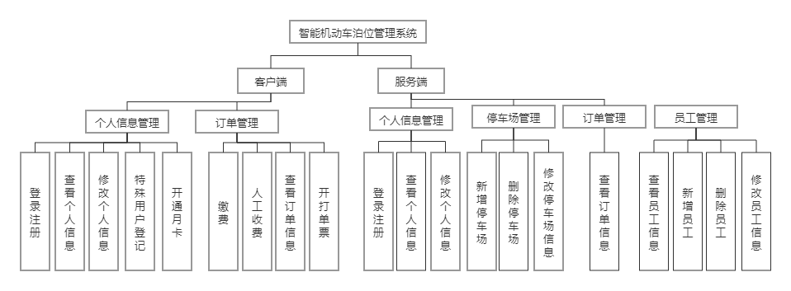

图2-2-1 系统架构

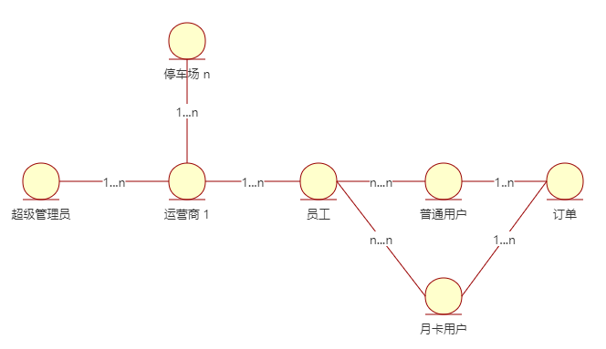

图 2-2-2 概念层

## 2.3业务流程

### 2.3.1普通用户、月卡用户、员工登录流程

普通用户、月卡用户、员工登录均需要在微信小程序上进行操作，对于未授权小程序的用户需先进行小程序授权，再进行注册操作，验证权限后后登录成功。

登录流程如流程图2-3-1 所示。

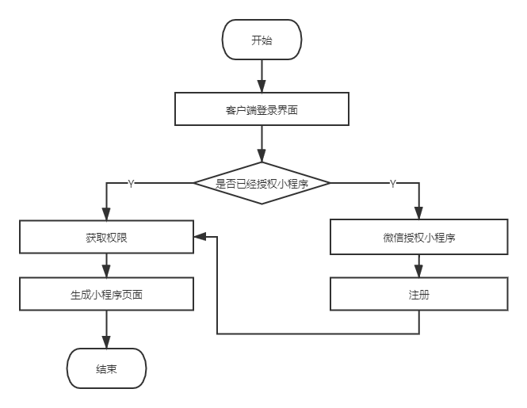

图 2-3-1 普通用户 月卡用户 员工登录流程图

### 2.3.2小程序登录流程

调用 [wx.login()](https://developers.weixin.qq.com/miniprogram/dev/api/open-api/login/wx.login.html) 获取 临时登录凭证code ，并回传到开发者服务器。

调用 [auth.code2Session](https://developers.weixin.qq.com/miniprogram/dev/api-backend/open-api/login/auth.code2Session.html) 接口，换取 用户唯一标识 OpenID 、 用户在微信开放平台帐号下的唯一标识UnionID（若当前小程序已绑定到微信开放平台帐号） 和 会话密钥 session_key。

之后开发者服务器可以根据用户标识来生成自定义登录态，用于后续业务逻辑中前后端交互时识别用户身份。

小程序登录流程如时序图2-3-2所示。

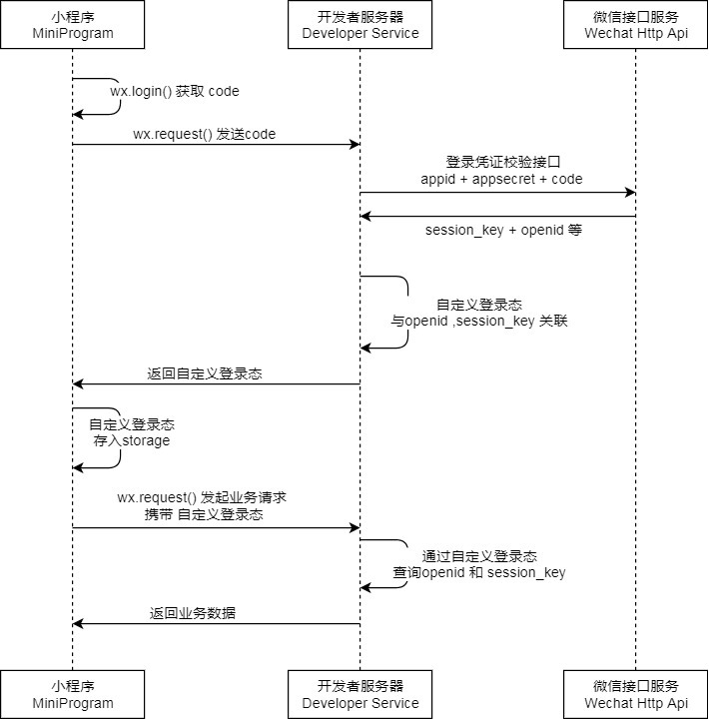

图 2-3-2 小程序登录时序

### 2.3.3运营商登录流程

运营商登录需要登录指定的后台管理系统网页，后台管理系统对运营商输入的数据进行核验后，生成指定页面。运营商登录流程如流程图 2-3-3所示。

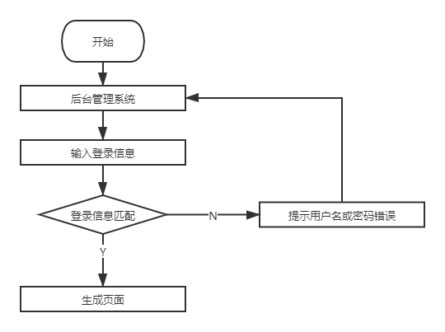

图 2-3-3 运营商登录流程

### 2.3.4普通用户注册流程

对于初次使用本系统的用户，需要进行注册。首先小程序会进行授权确认，授权后弹出注册页面，用户输入注册信息，再由系统对于输入的数据进行验证如特殊符号验证等。注册流程如图 2-3-4所示。

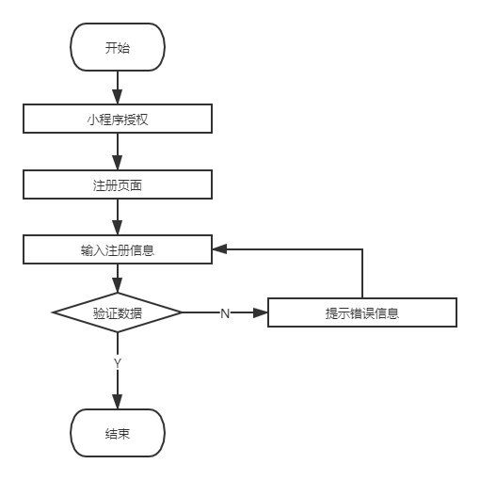

图2-3-4 普通用户注册流程图

### 2.3.5普通用户停车缴费流程

普通用户在离场的时候可提前十五分钟在小程序上进行停车缴费，若用户绑定过车牌号码系统将为用户自动填写车牌号，再由用户完成缴费。对于已办理月卡的并没过期的月卡用户来说，可直接离场。

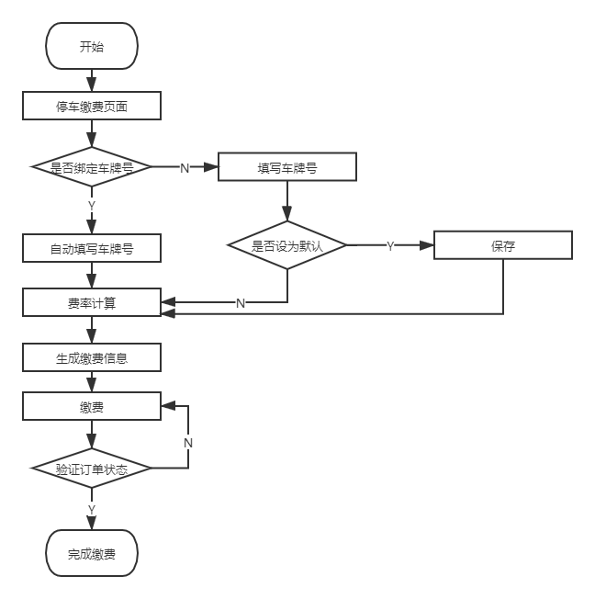

图 2-3-5 普通用户停车缴费流程图

### 2.3.6办理月卡流程图

如运营商为停车场开通了月卡功能，用户可根据自己的使用习惯，可自愿办理月卡。

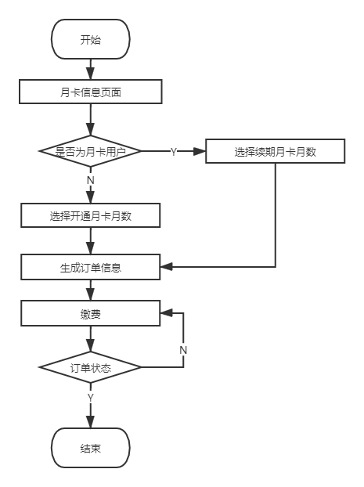

图 2-3-5 办理月卡流程图

### 2.3.7临时车牌车辆、无牌车辆、特殊车牌入场登记流程

对于拥有特殊车牌号的车辆，在进场扫描车牌号的时候识别不到，可由扫码登记车牌号随后离场的时候有人工进行人工收费。

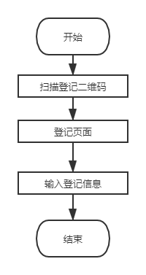

图2-3-7 特殊用户入场登记流程

### 2.3.8人工收费流程

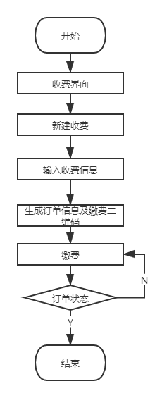

图2-3-8 人工收费流程图

### 2.3.9用户查询停车信息

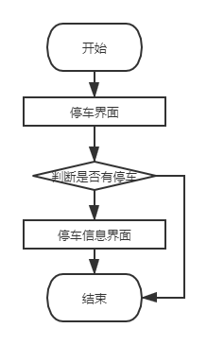

图2-3-9 查询停车信息流程图

### 2.3.10用户查询订单信息

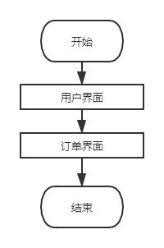

图2-3-10 用户查询订单信息流程图

### 2.3.11用户开打单票

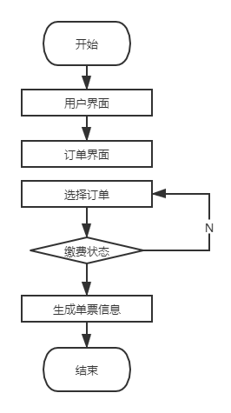

图2-3-11 开打单票流程图

### 2.3.12新增停车场流程

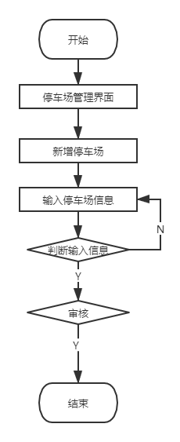

图2-3-12 新增停车场流程图

### 2.3.13删除停车场流程

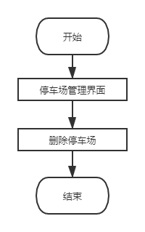

图2-3-13 删除停车场流程图

### 2.3.14修改停车场信息流程

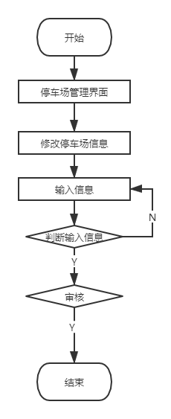

图2-3-14 修改停车场流程图

### 2.3.15开始/停止营业流程

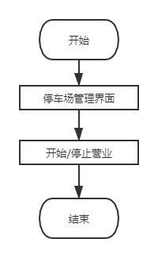

图2-3-15 开始/停车营业流程图

### 2.3.16信息统计

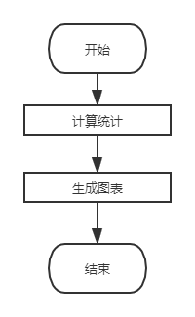

图2-3-16 修改停车场流程图

### 2.3.17用户、员工修改个人信息

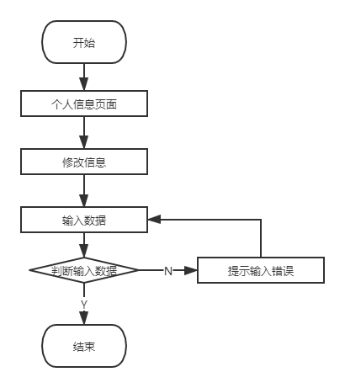

图2-3-16 普通用户修改个人信息流程图

### 2.3.18运营商修改个人信息

### 2.3.19运营商查看订单列表

## 2.4详细需求分析

### 2.4.1用例报告

|  |  |
| --- | --- |
| **参与者** | **用例说明** |
| 普通用户 | 登录、停车缴费、查看订单、开打单票、查看个人信息，修改个人信息，特殊车辆登记 |
| 月卡用户 | 登录、停车缴费、查看订单、开打单票、查看个人信息，修改个人信息，特殊车辆登记 |
| 员工 | 登录、人工收费、查看订单、查看个人信息，修改个人信息， |
| 运营商 | 登录、查看订单、查看个人信息、修改个人信息、查看运营商信息、修改运营商信息、查看停车场信息、修改停车场信息、新增停车场、删除停车场、新增员工、删除员工、查看员工信息、开始/结束营业 |
| 超级管理员 | 登录、审核 |
| 潜在的用户 | 特殊车辆登记、注册 |

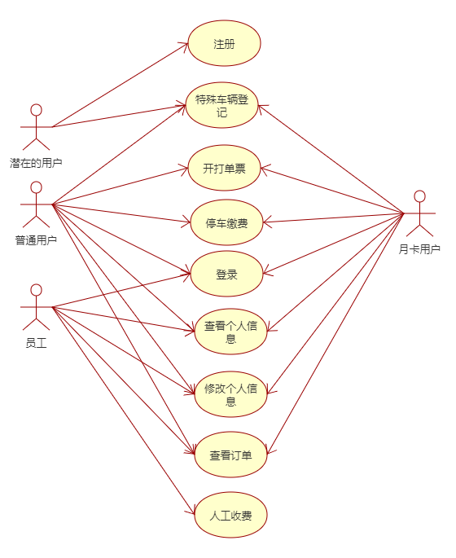

图2-4-1 客户端用例图

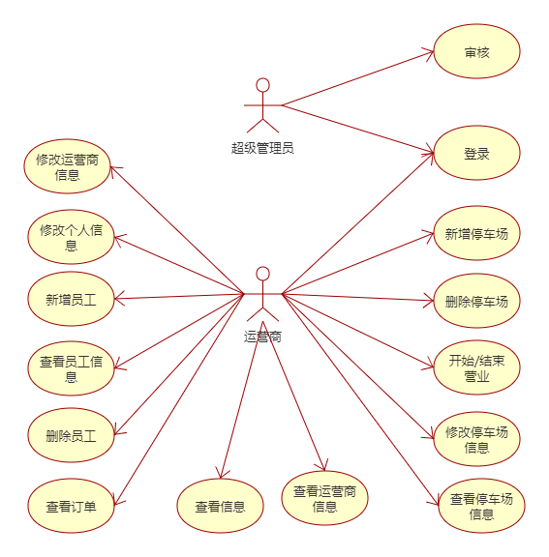

图2-4-2 服务端用例图

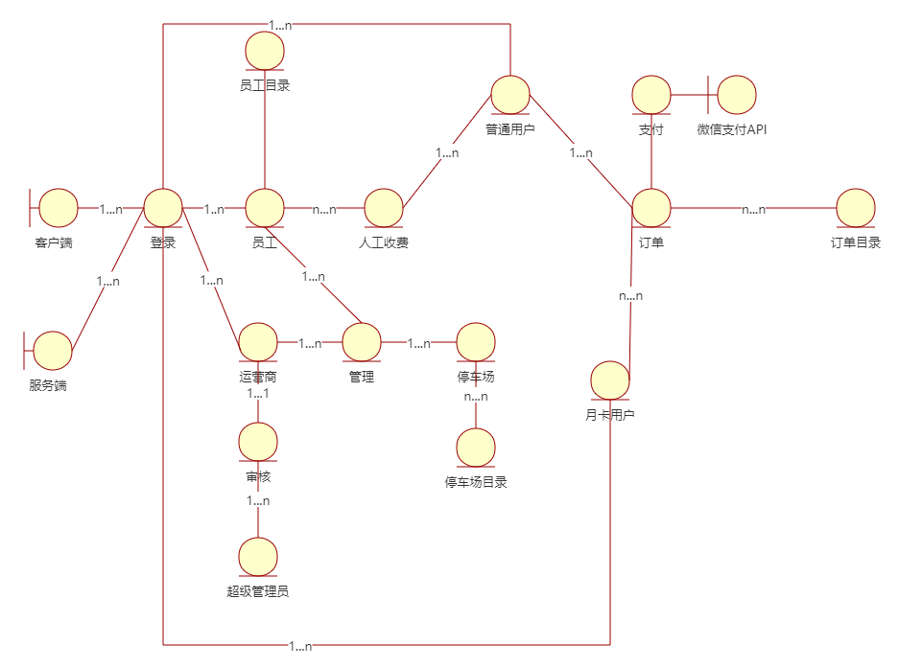

图2-4-3 说明层

### 2.4.2 UC1：客户端登录

|  |  |  |  |
| --- | --- | --- | --- |
| 编号 | UC1 | 名称 | 客户端登录 |
| 执行者 | Actor | 优先级 | 高中  低 |
| 描述 | Actor访问系统进行登录操作 | | |
| 前置条件 | Actor访问智能泊位管理系统 | | |
| 后置条件 | Actor成功登录系统 | | |
| 基本路径 | 1. Actor授权小程序 2. 系统获取验证信息进行验证 3. 系统跳转到主页面 | | |
| 结束状态 | 正确按照权限分配显示主页面 | | |
| 可选流程 | 3. 1注册 | | |
| 异常流程 | 1. a授权失败 b. Actor微信版本过低  2. a未识别到Actor  3. a未按权限分配正常跳转页面 b.未识别到Actor但有权限 | | |
| 说明 | 2.信息包括：微信号、姓名、权限 | | |

|  |
| --- |
|  |

### 2.4.3 UC2：服务端登录

|  |  |  |  |
| --- | --- | --- | --- |
| 编号 | UC2 | 名称 | 服务端登录 |
| 执行者 | 运营商、超级管理员 | 优先级 | 高中  低 |
| 描述 | 运营商、超级管理员访问系统进行登录操作 | | |
| 前置条件 | 运营商、超级管理员访问智能泊位管理系统 | | |
| 后置条件 | 运营商、超级管理员成功登录系统 | | |
| 基本路径 | 1. 运营商、超级管理员输入用户名、密码  2. 系统获取验证信息进行验证  3. 系统跳转到主页面 | | |
| 结束状态 | 正确按照权限分配显示主页面 | | |
| 可选流程 | 1.1 忘记密码 | | |
| 异常流程 | 3. a存储了登录信息但未实现跳转或跳转错界面 | | |
| 说明 | 2.信息包括：用户名、密码、权限 | | |

### 2.4.4 UC3：客户端注册

|  |  |  |  |
| --- | --- | --- | --- |
| 编号 | UC3 | 名称 | 客户端注册 |
| 执行者 | Actor | 优先级 | 高中  低 |
| 描述 | Actor访问系统进行注册操作 | | |
| 前置条件 | Actor访问智能泊位管理系统并已授权小程序 | | |
| 后置条件 | Actor成功注册 | | |
| 基本路径 | 1. Actor输入注册信息  2. 系统获取注册信息进行信息匹配验证  3. 系统存储注册信息到服务器  4. 注册成功  5. 按照权限跳转至主页面 | | |
| 结束状态 | 服务器正常存储注册信息并正确按照权限分配显示主页面 | | |
| 可选流程 | 1.1 忘记密码 | | |
| 异常流程 | 3. a存储了登录信息但未实现跳转或跳转错界面 | | |
| 说明 | 2. 注册信息：a.用户注册 b.员工注册  2.a 用户注册: 姓名、密码、手机号、车牌号  2.b 员工注册: 姓名、密码、手机号、员工身份识别码 | | |

### 2.4.5 UC4：办理月卡

|  |  |  |  |
| --- | --- | --- | --- |
| 编号 | UC4 | 名称 | 办理月卡 |
| 执行者 | 普通用户 | 优先级 | 高中  低 |
| 描述 | 普通用户升级为月卡用户 | | |
| 前置条件 | UC1普通用户成功登录到客户端 | | |
| 后置条件 | UC1成功办理月卡 | | |
| 基本路径 | 1. 普通用户选择要办理月卡的时长  2. 系统生成付款界面  3. 普通用户进行付款  4. 系统检测订单信息  5. 系统显示订单管理页面 | | |
| 结束状态 | 服务器正常储存订单信息及用户账户状态 | | |
| 可选流程 | 5.1 查看订单  5.1.1 打印单票 | | |
| 异常流程 | 1. a用户未付款或支付失败但检测为支付成功 | | |
| 说明 | 4. 订单信息：流水号、用户名、商品类别、订单生成时间、订单结束时间、订单状态、支付金额 | | |

### 2.4.6 UC5：停车缴费

|  |  |  |  |
| --- | --- | --- | --- |
| 编号 | UC5 | 名称 | 停车缴费 |
| 执行者 | 普通用户 | 优先级 | 高中  低 |
| 描述 | 普通用户离场支付停车费 | | |
| 前置条件 | UC1普通用户成功登录到客户端 | | |
| 后置条件 | UC1缴费成功 | | |
| 基本路径 | 1. 普通用户请求停车缴费  2. 系统计算费率  3. 系统生成订单页面  4. 普通用户支付  5. 系统检测订单信息  6. 系统显示订单管理页面 | | |
| 结束状态 | 服务器正常储存订单信息及用户账户状态 | | |
| 可选流程 | 6.1 查看订单  6.1.1 打印单票 | | |
| 异常流程 | 2. a费率计算不准确  5. a用户未付款或支付失败但检测为支付成功 | | |
| 说明 | 5. 订单信息：流水号、用户名、商品类别、订单生成时间、订单结束时间、订单状态、支付金额 | | |

### 2.4.7 UC6：特殊车辆入场登记

|  |  |  |  |
| --- | --- | --- | --- |
| 编号 | UC6 | 名称 | 特殊车辆入场登记 |
| 执行者 | Actor、员工 | 优先级 | 高中  低 |
| 描述 | 特殊车辆入场登记 | | |
| 前置条件 | 无 | | |
| 后置条件 | 登记成功 | | |
| 基本路径 | 1. 员工客户端生成特殊登记二维码  2. Actor扫码进行登记  3. Actor输入登记信息并提交  4. 系统存储登记信息 | | |
| 结束状态 | 服务器正常储存登记信息 | | |
| 可选流程 | 无 | | |
| 异常流程 | 无 | | |
| 说明 | 1. 登记信息：姓名、手机号、车牌号、事件、入场时间、备注 | | |

### 2.4.8 UC7：人工收费

|  |  |  |  |
| --- | --- | --- | --- |
| 编号 | UC7 | 名称 | 人工收费 |
| 执行者 | Actor、员工 | 优先级 | 高中  低 |
| 描述 | 特殊原因或特殊情况进行人工收费 | | |
| 前置条件 | 机动车已识别入场或UC6特殊车辆入场登记 | | |
| 后置条件 | 收费成功 | | |
| 基本路径 | 1. 员工客户端生成人工收费订单页面  2. 员工输入车牌号提交  3. 系统匹配车牌号  4. 系统生成订单信息  5. 员工与Actor沟通选择计费方式  6. Actor支付  7. 系统检测订单信息  8. 员工客户端显示订单信息 | | |
| 结束状态 | 服务器正常储存登记信息 | | |
| 可选流程 | 5. 1人工计费 2系统计费 | | |
| 异常流程 | 3. a系统未成功匹配车牌号 | | |
| 说明 | 订单信息：流水号、商品类别、收款人、付款车牌号、订单生成时间、订单结束时间、订单状态、支付金额 | | |

### 2.4.9 UC8：客户端查询订单

|  |  |  |  |
| --- | --- | --- | --- |
| 编号 | UC8 | 名称 | 客户端查询订单 |
| 执行者 | 普通用户、员工 | 优先级 | 高中  低 |
| 描述 | 普通用户、员工客户端查询订单 | | |
| 前置条件 | UC1客户端已登录 | | |
| 后置条件 | 查询成功 | | |
| 基本路径 | 1. 普通用户、员工查看订单页面  2. 系统匹配信息  3. 系统显示所有订单 | | |
| 结束状态 | 系统显示所有订单 | | |
| 可选流程 | 3. 查看具体某一项订单 | | |
| 异常流程 | 3. a系统未成功匹配车牌号 | | |
| 说明 | 订单信息：流水号、商品类别、收款人、付款车牌号、订单生成时间、订单结束时间、订单状态、支付金额 | | |

### 2.4.10 UC9：服务端查询订单

|  |  |  |  |
| --- | --- | --- | --- |
| 编号 | UC9 | 名称 | 服务端查询订单 |
| 执行者 | 运营商 | 优先级 | 高中  低 |
| 描述 | 运营商查询订单 | | |
| 前置条件 | UC客户端已登录 | | |
| 后置条件 | 查询成功 | | |
| 基本路径 | 1. 普通用户、员工查看订单页面  2. 系统匹配信息  3. 系统显示所有订单 | | |
| 结束状态 | 系统显示所有订单 | | |
| 可选流程 | 3. 查看具体某一项订单 | | |
| 异常流程 | 3. a系统未成功匹配车牌号 | | |
| 说明 | 订单信息：流水号、商品类别、收款人、付款车牌号、订单生成时间、订单结束时间、订单状态、支付金额 | | |

### 2.4.11 UC10：客户端查看个人信息

|  |  |  |  |
| --- | --- | --- | --- |
| 编号 | UC10 | 名称 | 客户端查看个人信息 |
| 执行者 | 普通用户、员工 | 优先级 | 高中  低 |
| 描述 | 普通用户、员工客户端查看个人信息 | | |
| 前置条件 | UC1客户端已登录 | | |
| 后置条件 | 查询成功 | | |
| 基本路径 | 1. 普通用户、员工点击查看个人信息按钮  2. 系统查询个人信息  3. 系统显示个人信息 | | |
| 结束状态 | 系统显示个人信息 | | |
| 可选流程 | 3. 修改个人信息 | | |
| 异常流程 | 无 | | |
| 说明 | 个人信息：姓名、性别、手机号、车牌号、账户状态 | | |

### 2.4.12 UC11：客户端修改个人信息

|  |  |  |  |
| --- | --- | --- | --- |
| 编号 | UC11 | 名称 | 客户端修改个人信息 |
| 执行者 | 普通用户、员工 | 优先级 | 高中  低 |
| 描述 | 普通用户、员工客户端查询订单 | | |
| 前置条件 | UC10查看个人信息 | | |
| 后置条件 | 修改成功 | | |
| 基本路径 | 1. 普通用户、员工点击修改个人信息按钮  2. 普通用户、员工输入修改的数据  3. 普通用户、员工点击提交修改按钮  4. 系统检查输入数据是否合法，系统修改个人信息  5. 系统提示修改个人信息成功 | | |
| 结束状态 | 系统提示修改个人信息成功 | | |
| 可选流程 | 无 | | |
| 异常流程 | 4.a系统检查到输入数据不合法  4.a1 系统提示请输入合法的数据 | | |
| 说明 | 无 | | |

### 2.4.13 UC12：服务端查看个人信息

|  |  |  |  |
| --- | --- | --- | --- |
| 编号 | UC12 | 名称 | 服务端查看个人信息 |
| 执行者 | 运营商 | 优先级 | 高中  低 |
| 描述 | 运营商查看个人信息 | | |
| 前置条件 | UC2服务端已登录 | | |
| 后置条件 | 查询成功 | | |
| 基本路径 | 1. 服务端点击查看个人信息按钮  2. 系统查询个人信息  3. 系统显示个人信息 | | |
| 结束状态 | 系统显示个人信息 | | |
| 可选流程 | 3. 1修改个人信息 | | |
| 异常流程 | 3. a显示的个人信息不匹配 | | |
| 说明 | 无 | | |

### 2.4.14 UC13：服务端修改个人信息

|  |  |  |  |
| --- | --- | --- | --- |
| 编号 | UC13 | 名称 | 服务端修改个人信息 |
| 执行者 | 运营商 | 优先级 | 高中  低 |
| 描述 | 运营商修改个人信息 | | |
| 前置条件 | UC13服务端查看个人信息 | | |
| 后置条件 | 修改成功 | | |
| 基本路径 | 1. 运营商点击修改个人信息按钮  2. 运营商输入修改的数据  3. 运营商点击提交修改按钮  4. 系统检查输入数据是否合法，系统修改个人信息  5. 系统提示修改个人信息成功 | | |
| 结束状态 | 系统显提示修改个人信息成功 | | |
| 可选流程 | 无 | | |
| 异常流程 | 4.a系统检查到输入数据不合法  4.a1 系统提示请输入合法的数据 | | |
| 说明 | 无 | | |

### 2.4.15 UC14：查看停车场信息

|  |  |  |  |
| --- | --- | --- | --- |
| 编号 | UC14 | 名称 | 查看停车场信息 |
| 执行者 | 运营商 | 优先级 | 高中  低 |
| 描述 | 运营商查看停车场信息 | | |
| 前置条件 | UC2服务端已登录 | | |
| 后置条件 | 查询成功 | | |
| 基本路径 | 1. 运营商点击查看停车场信息按钮  2. 系统查询停车场信息  3. 系统显示停车场信息 | | |
| 结束状态 | 系统显示停车场信息 | | |
| 可选流程 | 3. 1新增停车场 2修改停车场 3删除停车场 | | |
| 异常流程 | 3. a显示的停车场信息不匹配 | | |
| 说明 | 停车场信息：地址、运营状态、费率、月卡功能 | | |

### 2.4.16 UC15：修改停车场信息

|  |  |  |  |
| --- | --- | --- | --- |
| 编号 | UC15 | 名称 | 修改停车场信息 |
| 执行者 | 运营商 | 优先级 | 高中  低 |
| 描述 | 运营商修改停车场信息 | | |
| 前置条件 | UC14已查找到停车场信息 | | |
| 后置条件 | 修改成功 | | |
| 基本路径 | 1. 运营商点击修改停车场信息按钮  2. 系统跳转到修改停车场信息页面  3. 运营商输入修改的数据，点击提交修改按钮  4. 系统检查输入数据是否合法  5. 交由平台超级管理员审核 | | |
| 结束状态 | 系统提示修改停车场信息成功 | | |
| 可选流程 | 无 | | |
| 异常流程 | 4.a 系统检查到输入的数据不合法  4.a1 系统提示请输入合法的数据  5. a未经审核直接通过 | | |
| 说明 |  | | |

### 2.4.17 UC16：新增停车场

|  |  |  |  |
| --- | --- | --- | --- |
| 编号 | UC16 | 名称 | 新增停车场 |
| 执行者 | 运营商 | 优先级 | 高中  低 |
| 描述 | 运营商新增停车场 | | |
| 前置条件 | UC2服务端已登录 | | |
| 后置条件 | 查询成功 | | |
| 基本路径 | 1. 运营商点击新增停车场按钮  2. 系统跳转到新增停车场页面  3. 运营商输入新增停车场的数据，点击添加按钮  4. 系统检查输入数据是否合法  5. 交由平台超级管理员审核 | | |
| 结束状态 | 系统提示新增停车场成功 | | |
| 可选流程 | 无 | | |
| 异常流程 | 4.a 系统检查到输入的数据不合法  4.a1 系统提示请输入合法的数据  5. a未经审核直接通过 | | |
| 说明 |  | | |

### 2.4.18 UC17：删除停车场

|  |  |  |  |
| --- | --- | --- | --- |
| 编号 | UC17 | 名称 | 删除停车场 |
| 执行者 | 运营商 | 优先级 | 高中  低 |
| 描述 | 运营商删除停车场 | | |
| 前置条件 | UC14已查找到停车场信息 | | |
| 后置条件 | 删除成功 | | |
| 基本路径 | 1. 运营商选中一个或多个停车场，点击删除按钮  2. 系统提示是否确认删除选中的停车场  3. 运营商点击确认按钮  4. 系统删除选中的停车场  5. 交由平台超级管理员审核 | | |
| 结束状态 | 系统提示删除停车场成功 | | |
| 可选流程 | 无 | | |
| 异常流程 | 5. a未经审核直接通过 | | |
| 说明 |  | | |

### 2.4.19 UC18：查找运营商信息

|  |  |  |  |
| --- | --- | --- | --- |
| 编号 | UC18 | 名称 | 查找运营商信息 |
| 执行者 | 运营商 | 优先级 | 高中  低 |
| 描述 | 运营商查找运营商信息 | | |
| 前置条件 | UC2服务端已登录 | | |
| 后置条件 | 修改成功 | | |
| 基本路径 | 1. 运营商点击查看运营商信息按钮  2. 系统查询运营商信息  3. 系统显示运营商信息 | | |
| 结束状态 | 系统显示停车场信息 | | |
| 可选流程 | 3. 1修改运营商信息 | | |
| 异常流程 | 3. a显示的信息不匹配 | | |
| 说明 |  | | |

### 2.4.20 UC19：修改运营商信息

|  |  |  |  |
| --- | --- | --- | --- |
| 编号 | UC19 | 名称 | 修改运营商信息 |
| 执行者 | 运营商 | 优先级 | 高中  低 |
| 描述 | 运营商修改运营商信息 | | |
| 前置条件 | UC18已查找到运营商信息 | | |
| 后置条件 | 修改成功 | | |
| 基本路径 | 1. 运营商点击修改运营商信息按钮  2. 系统跳转到修改运营商信息页面  3. 运营商输入修改的运营商数据，点击修改按钮  4. 系统检查输入数据是否合法  5. 系统提示修改运营商信息成功 | | |
| 结束状态 | 系统提示修改运营商信息成功 | | |
| 可选流程 | 无 | | |
| 异常流程 | 4.a 系统检查到输入的数据不合法  4.a1 系统提示请输入合法的数据 | | |
| 说明 |  | | |

### 2.4.21 UC20：开始/停止营业

|  |  |  |  |
| --- | --- | --- | --- |
| 编号 | UC20 | 名称 | 开始/停止营业 |
| 执行者 | 运营商 | 优先级 | 高中  低 |
| 描述 | 运营商开始/停止营业 | | |
| 前置条件 | UC14已查找到停车场信息 | | |
| 后置条件 | 成功开始/停止营业 | | |
| 基本路径 | 1. 运营商选择停车场，点击开始/停止营业  2. 系统修改开始/停止该停车场营业状态  3. 系统提示该停车场开始/停止营业成功 | | |
| 结束状态 | 系统提示开始/停止营业成功 | | |
| 可选流程 | 无 | | |
| 异常流程 | 3. 无法实现开始/停止营业的转换 | | |
| 说明 |  | | |

### 2.4.22 UC21：查找员工信息

|  |  |  |  |
| --- | --- | --- | --- |
| 编号 | UC21 | 名称 | 查找员工信息 |
| 执行者 | 运营商 | 优先级 | 高中  低 |
| 描述 | 运营商查找员工信息 | | |
| 前置条件 | UC2服务端已登录 | | |
| 后置条件 | 成功查找员工信息 | | |
| 基本路径 | 1. 运营商点击员工管理按钮  2. 系统查询员工信息  3. 系统显示员工信息 | | |
| 结束状态 | 系统成功显示员工信息 | | |
| 可选流程 | 3. 1.修改员工信息 2删除员工 3修改员工信息 | | |
| 异常流程 | 3. a显示的信息不匹配 | | |
| 说明 |  | | |

### 2.4.23 UC22：新增员工

|  |  |  |  |
| --- | --- | --- | --- |
| 编号 | UC22 | 名称 | 新增员工 |
| 执行者 | 运营商 | 优先级 | 高中  低 |
| 描述 | 运营商新增员工信息 | | |
| 前置条件 | UC21已查找到员工信息 | | |
| 后置条件 | 成功新增员工信息 | | |
| 基本路径 | 1. 运营商点击员工管理按钮  2. 运营商点击新增员工  3. 运营商输入员工信息  4. 系统检验数据  5. 系统提示新增成功 | | |
| 结束状态 | 系统成功显示信息统计 | | |
| 可选流程 | 无 | | |
| 异常流程 | 4.a 系统检查到输入的数据不合法  4.a1 系统提示请输入合法的数据 | | |
| 说明 |  | | |

### 2.4.24 UC23：删除员工

|  |  |  |  |
| --- | --- | --- | --- |
| 编号 | UC23 | 名称 | 删除员工 |
| 执行者 | 运营商 | 优先级 | 高中  低 |
| 描述 | 运营商删除员工 | | |
| 前置条件 | UC21已查找到员工信息 | | |
| 后置条件 | 成功删除员工 | | |
| 基本路径 | 1. 运营商点击员工管理按钮  2. 运营商点击删除员工  3. 系统提示是否确认删除选中的停车场  4. 运营商点击确认按钮  5. 系统删除选中的停车场  6. 系统显示删除成功 | | |
| 结束状态 | 系统成功删除员工 | | |
| 可选流程 | 无 | | |
| 异常流程 | 无 | | |
| 说明 |  | | |

### 2.4.25 UC24：修改员工信息

|  |  |  |  |
| --- | --- | --- | --- |
| 编号 | UC24 | 名称 | 修改员工信息 |
| 执行者 | 运营商 | 优先级 | 高中  低 |
| 描述 | 运营商修改员工信息 | | |
| 前置条件 | UC21已查找到员工信息 | | |
| 后置条件 | 成功新增员工信息 | | |
| 基本路径 | 1. 运营商点击员工管理按钮  2. 运营商点击修改员工  3. 运营商输入员工信息  4. 系统检验数据  5. 系统提示修改成功 | | |
| 结束状态 | 系统成功修改员工信息 | | |
| 可选流程 | 无 | | |
| 异常流程 | 4.a 系统检查到输入的数据不合法  4.a1 系统提示请输入合法的数据 | | |
| 说明 |  | | |

### 2.4.26 UC25：信息统计

|  |  |  |  |
| --- | --- | --- | --- |
| 编号 | UC25 | 名称 | 信息统计 |
| 执行者 | 运营商 | 优先级 | 高中  低 |
| 描述 | 停车场信息统计 | | |
| 前置条件 | UC2服务端已登录 | | |
| 后置条件 | 成功显示信息统计 | | |
| 基本路径 | 1. 运营商点击信息统计按钮  2. 系统查询信息  3. 系统显示信息统计 | | |
| 结束状态 | 系统成功显示信息统计 | | |
| 可选流程 | 无 | | |
| 异常流程 | 无 | | |
| 说明 |  | | |

## 2.5 非功能性需求

### 2.5.1 易用性

本系统是人机交互的系统， 要求系统在操作上方便简单， 并力求达到界面上

的美观，避免和以往那些一板一眼的老式教学平台雷同， 争取做到界面上的新颖，

一改之前的呆板，注入一些活力，实现用户界面友好。

### 2.5.2 可靠性

由于系统需要有较高的可靠性，

在系统出现错误时， 要求应用系统能报告相

应的详细错误信息或原因给操作员，

或者老师或学生给管理员留言， 提示错误和

问题，以便理解与分析。最好能够给出一个解决方案。

### 2.5.3 性能

要求并发访问用户数最多只能达到

500 个（需要 Web服务器的配置支持）。

可查询数据应在系统能够承受的范围内尽可能保持实时。

### 2.5.4 可维护性

系统的基本维护必须简单， 不要求需专业技术人员进行维护， 通过一般的技

术维护人员操作系统的维护功能，即可达到基本的维护目的，例如：数据备份、

恢复；数据导入 / 导出等维护性操作。

### 2.5.5 安全性

在硬件方面可考虑采用性能优异的防火墙，根据规则过滤或代理应用数据

包，防止非法网络活动。

系统方面对访问系统的用户分权限管理，系统管理员拥有对系统所有的权

限，用户只能进行某些特定的功能的操作。

防止未授权用户的非法登陆， 并对用户对系统的操作做好记录，有利于在发现系统故障时快速查找原因。

### 2.5.6 可扩展性

系统在软、硬件方面应具有良好的可扩展性， 这样，在系统需要升级或者二

次开发时，才能较好地保护投资

# 3.概要设计

## 引言

概要设计是一个设计师根据用户交互过程和用户需求来形成交互框架和视觉框架的过程，其结果往往以反映交互控件[布置](https://baike.baidu.com/item/%E5%B8%83%E7%BD%AE/1516997)、界面元素分组以及界面整体板式的页面框架图的形式来呈现。这是一个在用户研究和设计之间架起桥梁，使用户研究和设计无缝结合，将对用户目标与需求转换成具体界面设计解决方案的重要阶段

#### 目的

从该阶段开始正式进入软件的实际开发阶段，本阶段完成系统的大致设计并明确系统的数据机构与软件结构，在软件设计阶段主要是把一个软件需求转化为软件的表示的过程吗，这种表示只是描绘出软件的总的概貌。本概要设计说明书的目的就是进一步喜欢软件设计阶段得出的软件总体概貌，把它加工成在程序细节上非常接近源程序的表示。

## 系统架构

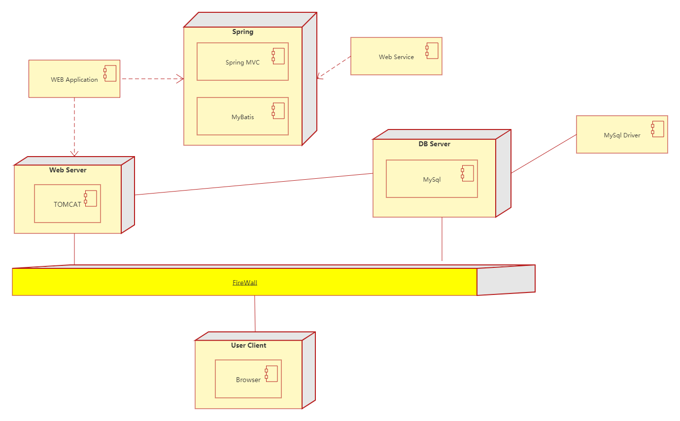

### SSM框架集

SSM（Spring+SpringMVC+MyBatis）框架集由Spring、MyBatis两个开源框架整合而成（SpringMVC是Spring中的部分内容）。

**①Spring**  
　　Spring就像是整个项目中装配bean的大工厂，在配置文件中可以指定使用特定的参数去调用实体类的构造方法来实例化对象。也可以称之为项目中的粘合剂。  
　　Spring的核心思想是IoC（控制反转），即不再需要程序员去显式地`new`一个对象，而是让Spring框架帮你来完成这一切。  
　**②SpringMVC**  
　　SpringMVC在项目中拦截用户请求，它的核心Servlet即DispatcherServlet承担中介或是前台这样的职责，将用户请求通过HandlerMapping去匹配Controller，Controller就是具体对应请求所执行的操作。SpringMVC相当于SSH框架中struts。  
**③Mybatis**  
　　Mybatis是对jdbc的封装，它让数据库底层操作变的透明。Mybatis的操作都是围绕一个sqlSessionFactory实例展开的。mybatis通过配置文件关联到各实体类的Mapper文件，Mapper文件中配置了每个类对数据库所需进行的sql语句映射。在每次与数据库交互时，通过sqlSessionFactory拿到一个sqlSession，再执行sql命令。

页面发送请求给控制器，控制器调用业务层处理逻辑，逻辑层向持久层发送请求，持久层与数据库交互，后将结果返回给业务层，业务层将处理逻辑发送给控制器，控制器再调用视图展现数据。具体架构如 图4-1

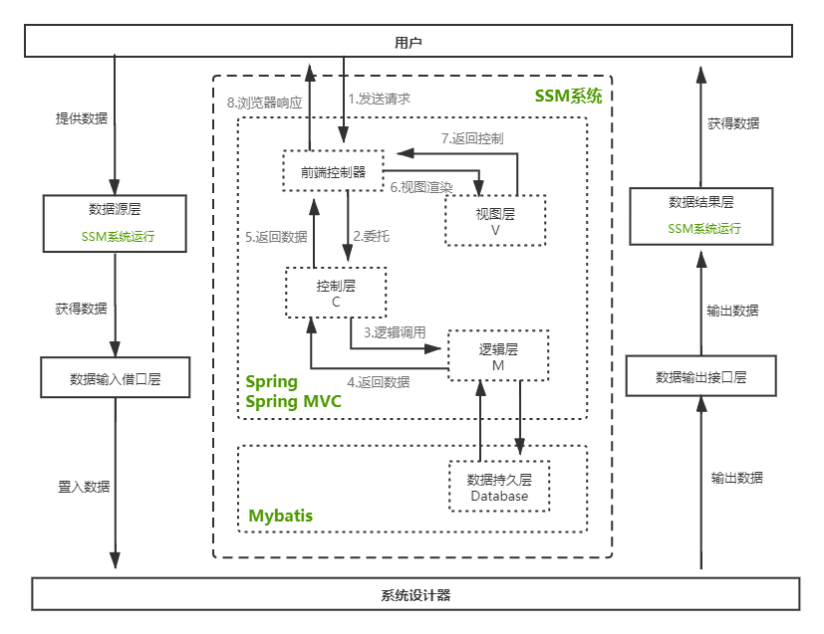

图 3-1 SSH架构图

### Spring

Spring  是一个开源 框架，是为了解决企业应用程序开发复杂性而创建的。框架的主要优势之一就是其分层架构，分层架构允许您选择使用哪一个组件，同时为J2EE 应用程序开发提供集成的框架。Spring 框架的功能可以用在任何J2EE 服务器中，大多数功能也适用于不受管理的环境。Spring 的核心要点是：支持不绑定到特定J2EE 服务的可重用业务和数据访问对象。这样的对象可以在不同J2EE 环境（Web或EJB ）、独立应用程序、测试环境之间重用。具体架构如图 4-2

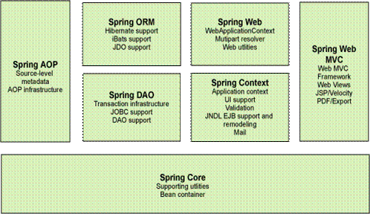

图 3-2 Spring 架构图

组成Spring 框架的每个模块（或组件）都可以单独存在，或者与其他一个或多个模块联合实现。每个模块的功能如下：

核心容器：核心容器提供Spring 框架的基本功能。核心容器的主要组件是BeanFactory ，它是工厂模式的实现。BeanFactory 使用控制反转（IOC ） 模式将应用程序的配置和依赖性规范与实际的应用程序代码分开。  
Spring 上下文：Spring 上下文是一个配置文件，向Spring 框架提供上下文信息。Spring 上下文包括企业服务，例如JNDI 、EJB、电子邮件、国际化、校验和调度功能。  
**①Spring AOP** ： 通过配置管理特性，Spring AOP 模块直接将面向方面的编程功能集成到了Spring 框架中。所以，可以很容易地使Spring 框架管理的任何对象支持AOP 。Spring AOP 模块为基于Spring 的应用程序中的对象提供了事务管理服务。通过使用Spring AOP ，不用依赖EJB 组件，就可以将声明性事务管理集成到应用程序中。  
**②Spring DAO** ：JDBC DAO 抽象层提供了有意义的异常层次结构，可用该结构来管理异常处理和不同数据库供应商抛出的错误消息。异常层次结构简化了错误处理，并且极大地降低了需要编写的异常代码数量（例如打开和关闭连接）。Spring DAO 的面向JDBC 的异常遵从通用的DAO 异常层次结构。  
**③Spring ORM** ：Spring 框架插入了若干个ORM 框架，从而提供了ORM 的对象关系工具，其中包括JDO 、Hibernate 和iBatisSQLMap 。所有这些都遵从Spring 的通用事务和DAO 异常层次结构。

### SpringMvc

SpringMvc是Spring框架的一个模块，SpringMvc和Spring无需通过中间整合层进行整合，如图4-3

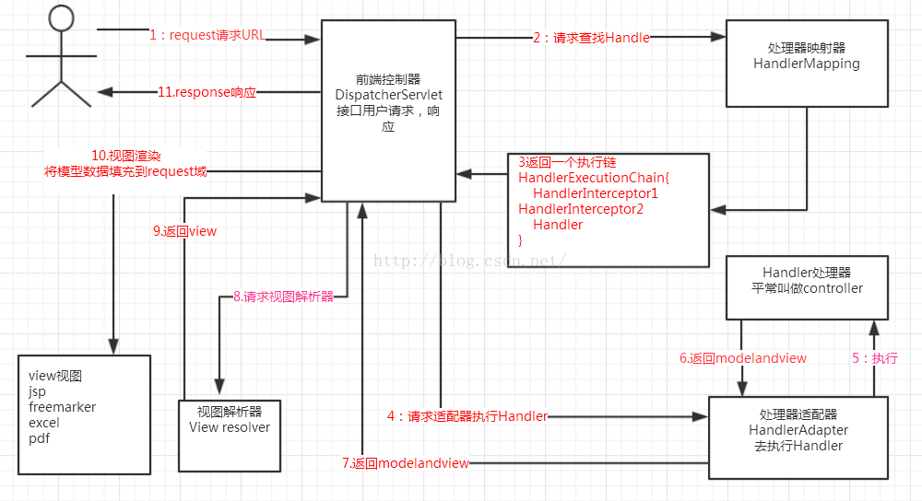

图3-3 SpringMVC

第一步：发起请求到前端控制器(DispatcherServlet)

第二步：前端控制器请求HandlerMapping查找 Handler

第三步：处理器映射器HandlerMapping向前端控制器返回Handler

第四步：前端控制器调用处理器适配器去执行Handler

第五步：处理器适配器去执行Handler

第六步：Handler执行完成给适配器返回ModelAndView

第七步：处理器适配器向前端控制器返回ModelAndView

第八步：前端控制器请求视图解析器去进行视图解析

第九步：视图解析器向前端控制器返回View

第十步：前端控制器进行视图渲染

第十一步：前端控制器向用户响应结果

**组件：**

1 前端控制器DispatcherServlet（不需要程序员开发）

作用：接收请求，响应结果，相当于转发器，中央处理器。

有了DispatcherServlet减少了其它组件之间的耦合度。

2 处理器映射器HandlerMapping(不需要程序员开发)

作用：根据请求的url查找Handler

3 处理器适配器HandlerAdapter

作用：按照特定规则（HandlerAdapter要求的规则）去执行Handler

4 处理器Handler(需要程序员开发)

5 视图解析器View resolver(不需要程序员开发)

作用：进行视图解析，根据逻辑视图名解析成真正的视图（view）

6 视图View(需要程序员开发jsp)

View是一个接口，实现类支持不同的View类型（jsp、freemarker、pdf...）

### MyBatis

MyBatis 是一款优秀的持久层框架，它支持定制化 SQL、存储过程以及高级映射。MyBatis 避免了几乎所有的 JDBC 代码和手动设置参数以及获取结果集。MyBatis 可以使用简单的 XML 或注解来配置和映射原生信息，将接口和 Java 的 POJOs(Plain Ordinary Java Object,普通的 Java对象)映射成数据库中的记录。 具体如图 4-4

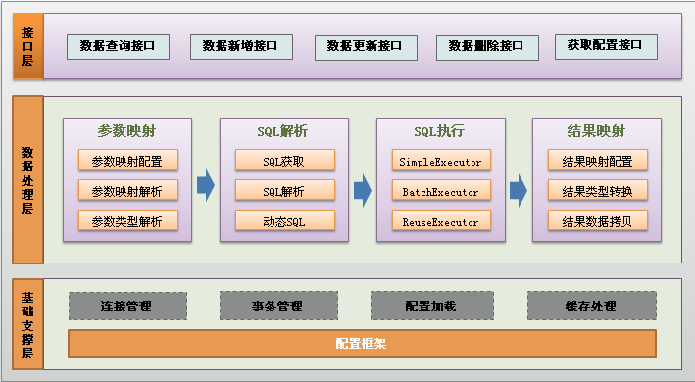

图3-4 MyBatis架构图

Mybatis的功能架构分为三层：

* **①API接口层：**提供给外部使用的接口API，开发人员通过这些本地API来操纵数据库。接口层一接收到调用请求就会调用数据处理层来完成具体的数据处理。
* **②数据处理层**：负责具体的SQL查找、SQL解析、SQL执行和执行结果映射处理等。它主要的目的是根据调用的请求完成一次数据库操作。
* **③基础支撑层：**负责最基础的功能支撑，包括连接管理、事务管理、配置加载和缓存处理，这些都是共用的东西，将他们抽取出来作为最基础的组件。为上层的数据处理层提供最基础的支撑。

### 优缺点分析

一、mybatis的优缺点：

   优点：**a、**sql写在xml文件中，便于统一管理和优化，解除sql和程序代码的耦合。

**b、**提供映射标签，支持对象和和数据库orm字段关系的映射，支持对象关系映射标签，支持对象关系的组建

**c、**提供xml标签，支持编写动态sql。

　缺点：**a、**工作量较大，特别是在表的字段多，关联表多的情况下

**b、**sql语句的编写依赖于数据库，移植性差。

**c、**不支持级联删除，级联更新，需要自己对表进行删除。

二、spring的优点：

**A、**通过Spring的IOC特性，将对象之间的依赖关系交给了Spring控制，方便解耦，简化了开发。

**B、**通过Spring的AOP特性，很容易实现事务，日志，权限的控制。

**C**、提供了对其他优秀开源框架的集成支持。

**D**、地侵入式。

三、SpringMVC的优点

**A、**springMVC是使用了MVC设计思想的轻量级web框架，对web层进行解耦，是的我们开发更简洁。

**B、**与Spring无缝衔接。

**C、**灵活的数据验证，格式化，数据绑定机制。

### B/S

B/S 结构是基于 Web 技术与客户机/服务器结构的结合而提出来的一种多层结构，其中的 B 是指 Web 浏览器（Browse），S 是指应用服务器与数据服务器（Server）。目前，这种结构已被 广泛应用于网络商务系统之中，例如网上银行、网上商店等。其结构图如图 5-7 所示。 B/S 结构将信息表示集中到了专门的“Web 服务器”上。因此，与三层客户机/服务器结构 比较，B/S 结构多了一层服务器。应该说，B/S 结构使客户端程序更加简化。这时的客户机上已 经不需要专门的应用程序了，只要有一个通用的 Web 浏览器（例如，Microsoft Internet Explorer），就可以实现客户端数据的应用。

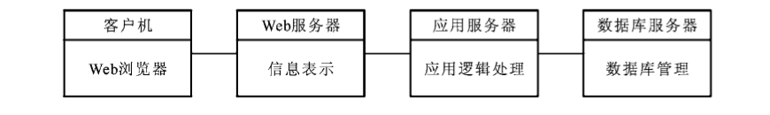

B/S 结构的优点是不需要对客户机进行专门的维护（客户机上没有专门的应用程序），特别 适合于客户机位置不固定或需要依靠互联网进行数据交换的应用系统。缺点是最终用户信息需 要通过 Web 服务器获取，并通过网络传送到客户机上，因此系统的数据传输速度以及系统的稳定性，都将明显低于三层客户机/服务器结构。 如同其他客户机/服务器结构一样，B/S 结构也是逻辑结构，因此一个单一的服务器计算机可以既是 Web 服务器，又是应用服务器和数据库服务器。但如果需要使系统具有更高的性能或 更加稳定的运行状态，那么则有必要将 Web 服务、应用处理和数据管理从物理上分离开来，设 置专门的 Web 服务器计算机、应用服务器计算机和数据库服务器计算机。

## 关键技术与算法

### 客户端

#### 3.3.1.1绑定车牌号

|  |  |
| --- | --- |
| **功能描述** | 用户在个人界面绑定机动车车牌号。如图3-5 |
| 绑定车牌号  图3-5 | |
| **接口设计** | 输入：第一格通过下拉列表选择省份，剩下7位由用户填写  输入：用户机动车车牌号绑定成功 |
| **流程图** | 绑定车牌号流程 |

#### 3.3.1.2订单管理

|  |  |
| --- | --- |
| **功能描述** | 用户在订单界面，查看所有订单状态信息如图3-6 图3-7并可对需要支付的订单进行支付。 |
| 订单管理订单状态图3-6 图3-7 | |
| **接口设计** | 输入：查询用户当前所有订单，选择需要管理的订单  输入：列出用户所有订单 |
| **流程图** | 订单管理流程图 |

### 服务端

#### 员工管理

|  |  |
| --- | --- |
| **功能描述** | 运营商在员工管理界面如图3-8，对员工进行管理（增删改） |
| 员工管理  图3-8 | |
| **接口设计** | 输入：查询所有员工对员工进行管理  输入：列出所有员工 |
| **流程图** | 员工管理流程图 |

#### 停车场管理

|  |  |
| --- | --- |
| **功能描述** | 运营商在停车场管理界面如图3-9，对停车场进行管理（增删改） |
| C:\Users\Administrator\Desktop\专业综合课程设计\概要设计\停车场管理.png停车场管理  图3-9 | |
| **接口设计** | 输入：查询所有停车场对停车场进行管理  输入：列出所有停车场 |
| **流程图** | 停车场管理流程图 |

#### 信息管理

|  |  |
| --- | --- |
| 信息管理  图3-9 | |
| **接口设计** | 输入：查询所有停车场对停车场进行管理  输入：列出所有停车场 |
| **流程图** | 信息管理流程图 |

#### 数据统计

|  |  |
| --- | --- |
| 信息统计  图3-10 | |
| **接口设计** | 输入：查询所有停车场对停车场进行管理  输入：列出所有停车场 |
| **流程图** | 信息统计流程图 |

## 3.3公共数据结构

### 3.3.1 数据流图

#### 3.3.1.1 顶层数据流图

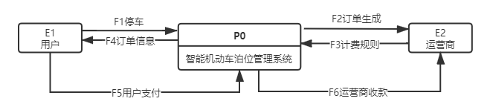

图 4-11 顶层数据流

#### 3.3.1.2 第一层数据流图

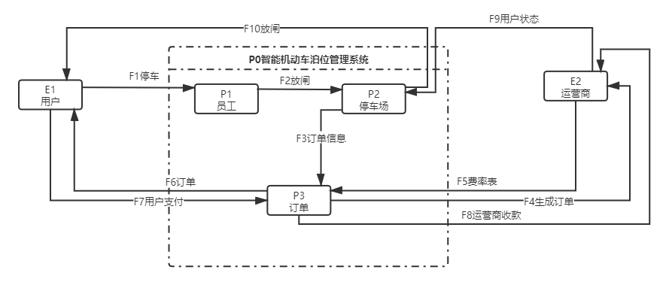

图 4-12 第一层数据流

#### 3.3.1.3 第二层数据流图

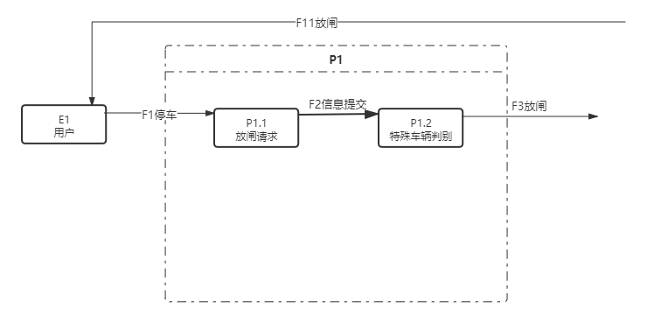

图 4-12 员工-第二层数据流

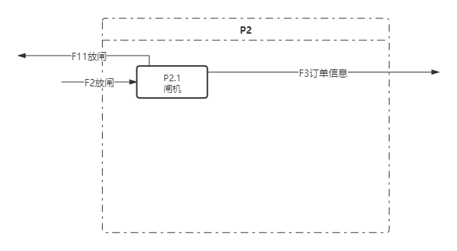

图 4-13 停车场-第二层数据流

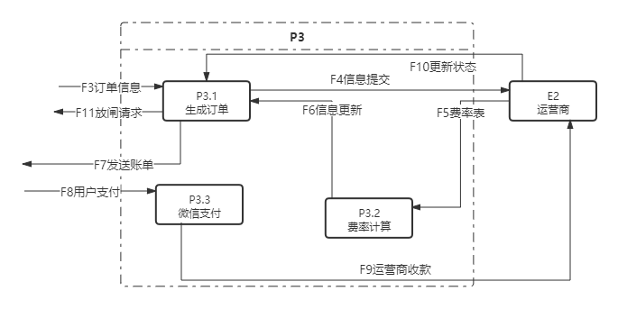

图 4-14 订单-第二层数据流

### 3.3.2 数据字典

|  |  |  |  |  |  |
| --- | --- | --- | --- | --- | --- |
| **实体** | **属性名称** | **属性类型** | **长度** | **是否为空** | **主键** |
| 用户  User | U_wechat | VARCHAR | 60 | × | √ |
| U_name | VARCHAR | 10 | × |  |
| U_account | INT | 1 | × |  |
| U_gender | CHAR | 1 | × |  |
| U_phone | CHAR | 15 | × |  |
| U_car | CHAR | 10 | √ |  |
| 运营商Operator | O_username | VARCHAR | 20 | × | √ |
| O_password | VARCHAR | 15 | × |  |
| O_name | VARCHAR | 10 | × |  |
| O_gender | CHAR | 1 | × |  |
| O_access | INT | 1 | × |  |
| O_company | VARCHAR | 20 | × |  |
| O_address | VARCHAR | 20 | × |  |
| O_id | CHAR | 20 | × |  |
| O_phone | CHAR | 15 | × |  |
| O_status | INT | 1 | × |  |
| O_email | VARCHAR | 20 | √ |  |
| O_time | DATATIME |  | √ |  |
| O_social | VARCHAR | 20 | × |  |
| 员工  [Employee](http://www.baidu.com/link?url=hm7HVjlLiQjuRx7iWJ_ixBO26tBtP7rJJtIcenE5rskdeFfKaCMl3zXzRoSdFEeHSl0GLxP2jXBHnkBEDwwrq7h8SLN1wdBhNLsO2m8QCom) | E_wechat | VARCHAR | 60 | × | √ |
| E_name | VARCHAR | 10 | × |  |
| E_ID | CHAR | 20 | × |  |
| E_phone | CHAR | 15 | × |  |
| E_gender | CHAR | 1 | × |  |
| E_access | CHAR | 6 | × |  |
| E_operator | VARCHAR | 20 | × |  |
| 订单  Form | F_number | INT | 20 | × | √ |
| F_status | INT | 1 | × |  |
| F_start | DATATIME |  | × |  |
| F_end | DATATIME |  | × |  |
| F_category | VARCHAR | 10 | × |  |
| F_comment | VARCHAR | 15 | × |  |
| F_car | VARCHAR | 7 | × |  |
| F_wechat | VARCHAR | 60 | × |  |
| F_payment | INT | 1 | × |  |
| 停车场  Parking | P_number | INT | 10 | × | √ |
| P_operator | VARCHAR | 20 | × |  |
| P_address | VARCHAR | 20 | × |  |
| P_state | INT | 1 | × |  |

## 异常

#### 异常事件表

|  |  |
| --- | --- |
| **异常编号** | **异常原因** |
| 10 | 用户openid已存在 |
| 11 | openid不存在 |
| 12 | employeeId不存在 |
| 13 | 车牌号已被绑定 |
| 14 | 已绑车牌已达上限 |
| 15 | 当前车牌号未绑定 |
| 16 | 停车场名字已存在 |
| 17 | parkingId不存在 |
| 18 | 已用车位已满 |
| 19 | 已用车位为0 |
| 20 | 停车位总数不能低于已停车位 |
| 21 | 该停车场无可用车位 |
| 22 | orderId不存在 |

# 详细设计

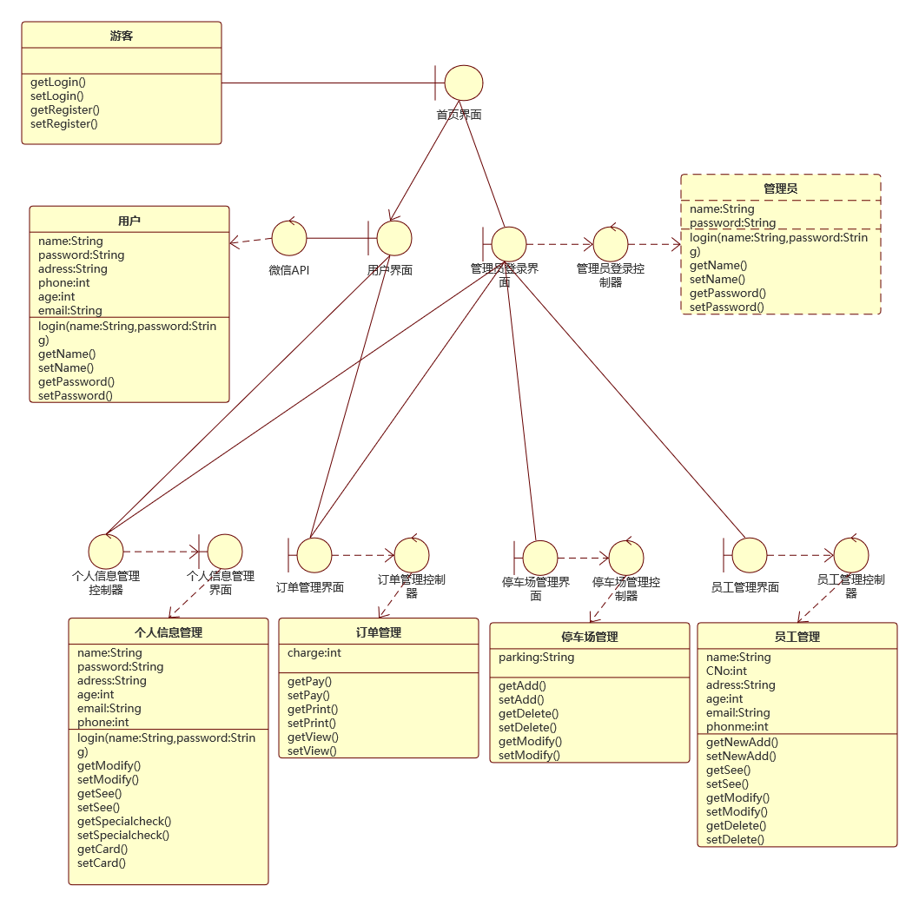

图4-1 设计层类图

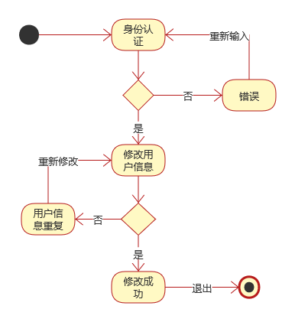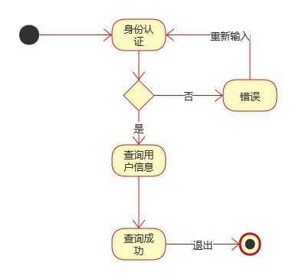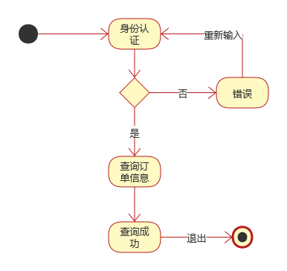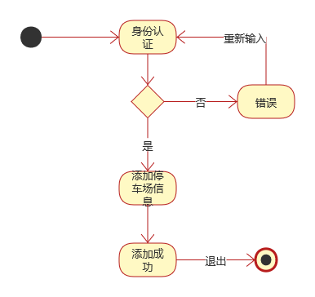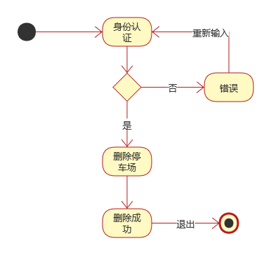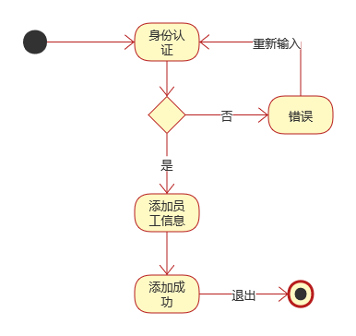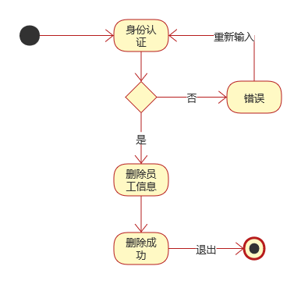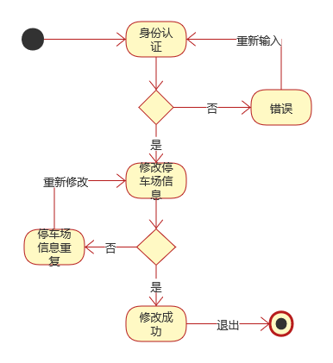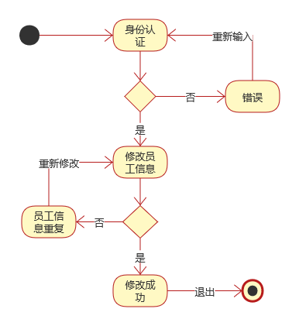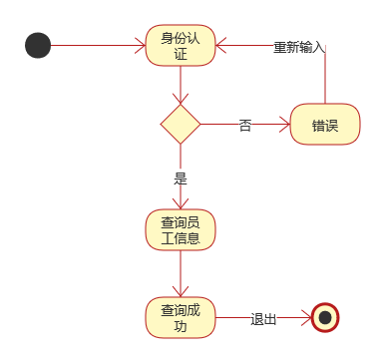

图4-2 设计层活动图

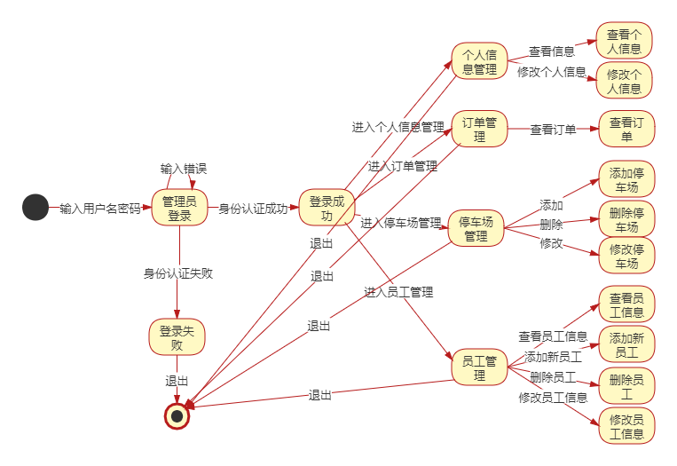

图4-3 运营商状态图

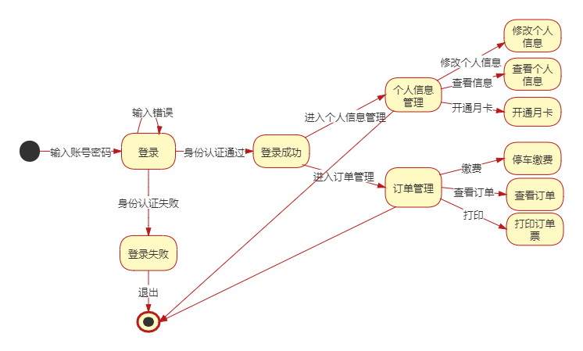

图4-4 用户状态图

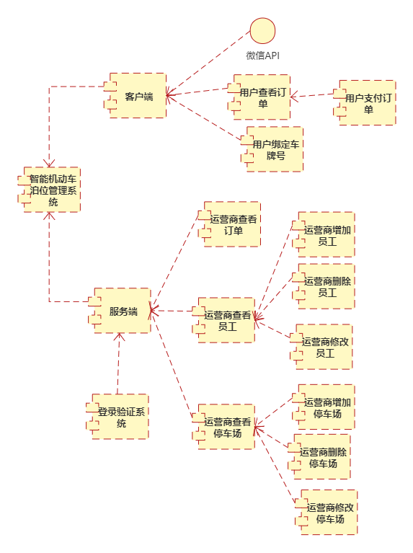

图4-5 组件图

## 引言

详细设计，是[软件工程](https://baike.baidu.com/item/%E8%BD%AF%E4%BB%B6%E5%B7%A5%E7%A8%8B/25279)中软件开发的一个步骤，就是对[概要设计](https://baike.baidu.com/item/%E6%A6%82%E8%A6%81%E8%AE%BE%E8%AE%A1/9827718)的一个细化，就是详细设计每个模块实现算法，所需的局部结构。在详细设计阶段，主要是通过需求分析的结果，设计出满足用户需求的软件系统[产品](https://baike.baidu.com/item/%E4%BA%A7%E5%93%81/105875)。

### 目的

说明一个软件系统各个层次中的每个程序（每个模块或子程序）和数据库系统的设计考虑，为程序员编码提供依据。

## 客户端

### 小程序登录

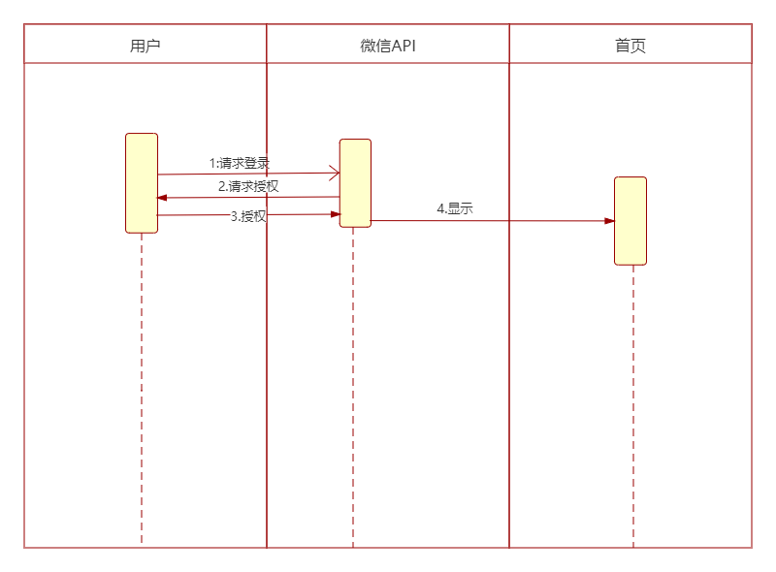

图4-6 小程序登录顺序图

**源码：**

### 查看订单

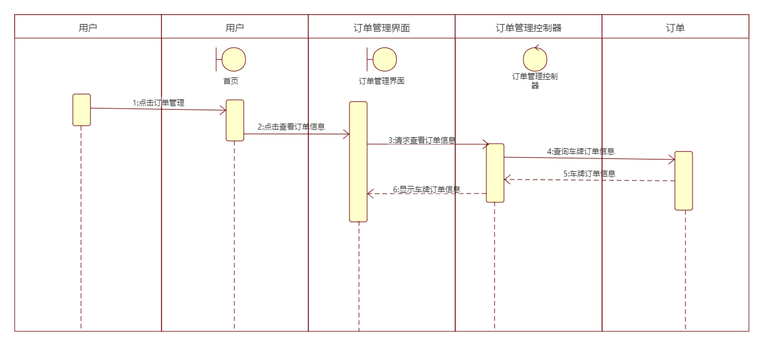

图4-7 用户查看订单

**源码：**

### 支付订单

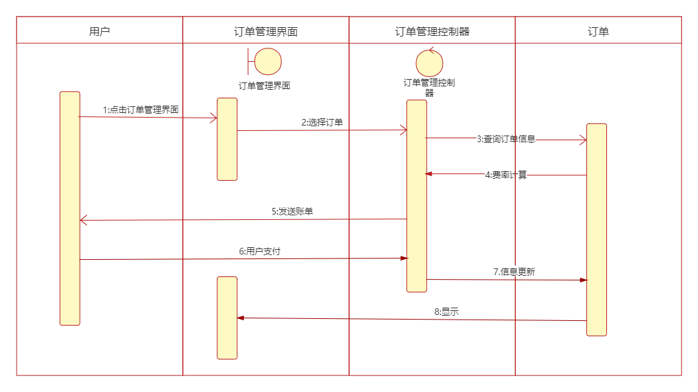

图4-8 用户支付订单顺序图

**源码：**

### 开通/续费月卡

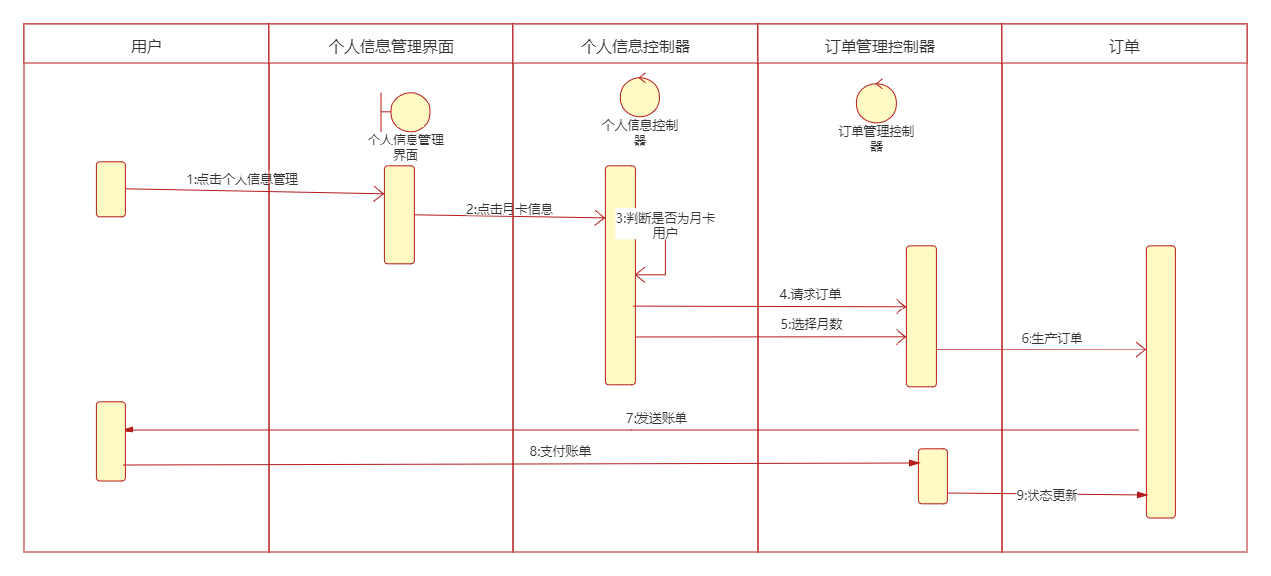

图4-9 开通/续费月卡顺序图

**源码：**

### 开打单票

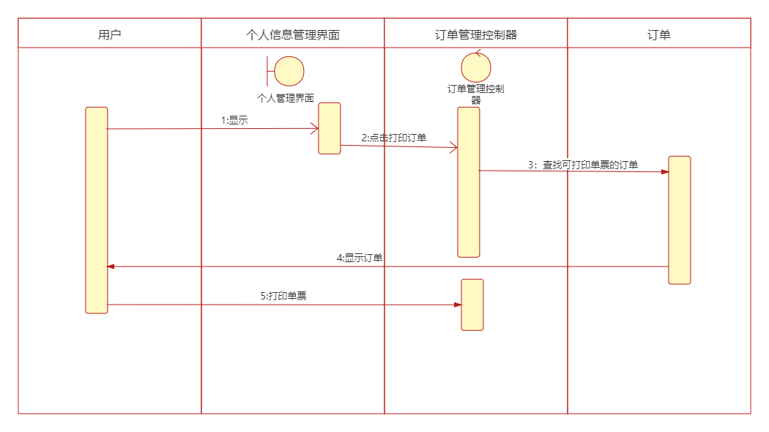

图4-10 开打单票顺序图

**源码：**

## 服务端

### 运营商/员工登录

### 查看停车场信息

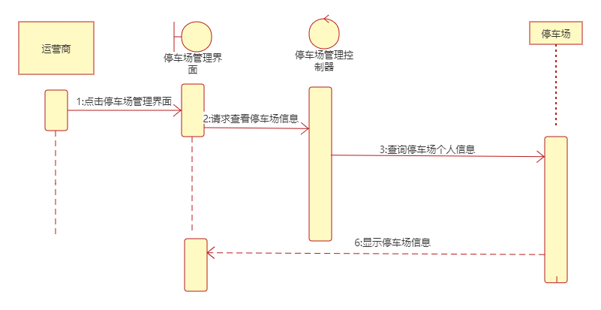

图4-11 查看停车场顺序图

### 添加停车场信息

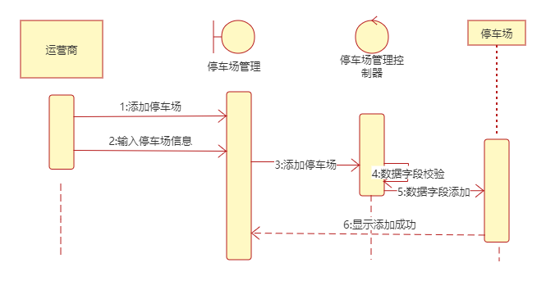

图4-12 添加停车场顺序图

**源码：**

### 删除停车场信息

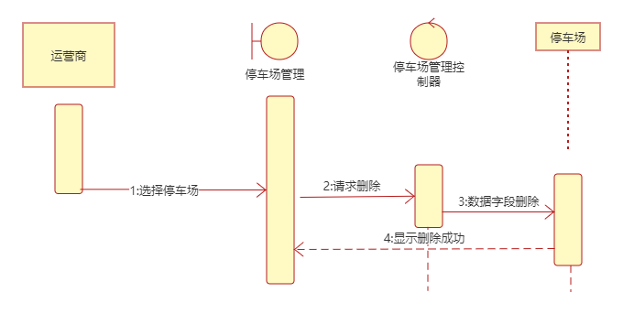

图4-13 删除停车场顺序图

**源码：**

### 修改停车场信息

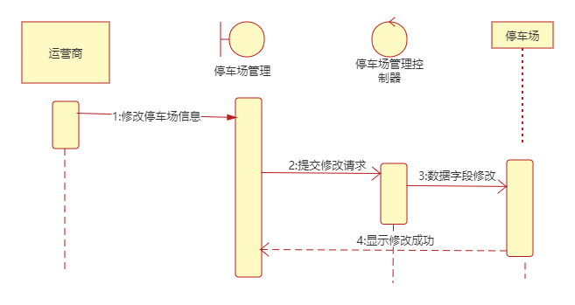

图4-14 修改停车场顺序图

**源码：**

### 查看员工信息

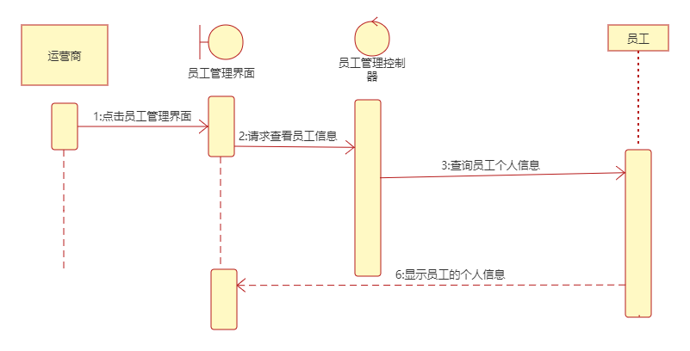

图4-15 查看员工信息顺序图

**源码：**

### 添加员工信息

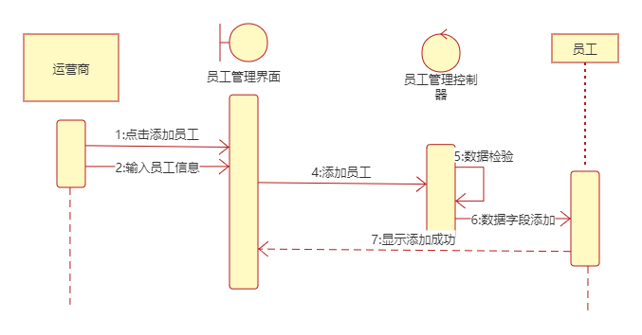

图4-16 添加员工信息顺序图

**源码：**

### 删除员工信息

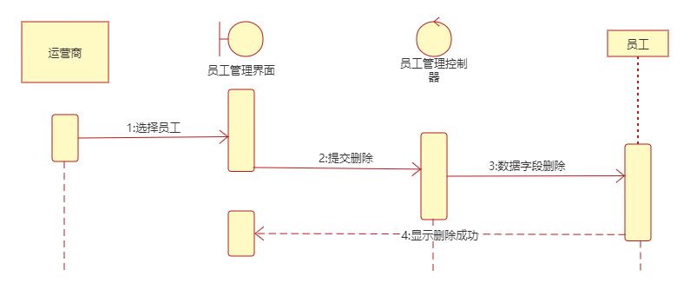

图4-17 删除员工信息顺序图

**源码：**

### 修改员工信息

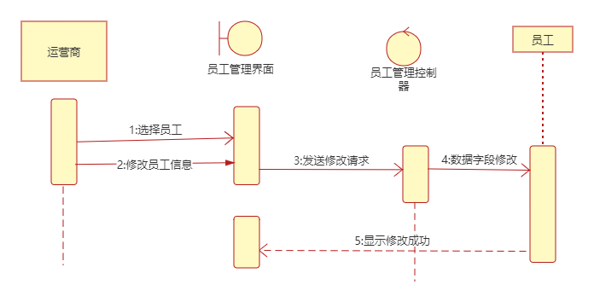

图4-18 修改员工信息顺序图

**源码：**

### 数据统计

**源码：**

### 修改运营商信息

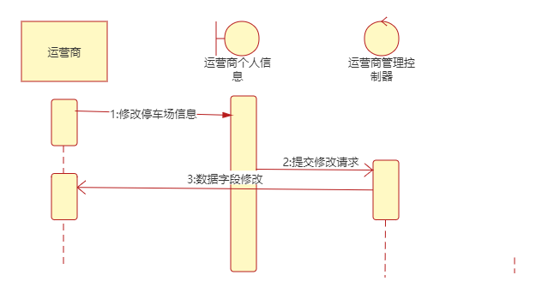

图4-19 修改运营商信息顺序图

**源码：**

### 查看订单信息



图4-20 查看订单信息顺序图

**源码：**

# 测试

## 引言

[软件测试](https://baike.baidu.com/item/%E8%BD%AF%E4%BB%B6%E6%B5%8B%E8%AF%95/327953)是使用人工或自动的手段来运行或测定某个[软件系统](https://baike.baidu.com/item/%E8%BD%AF%E4%BB%B6%E7%B3%BB%E7%BB%9F/224122)的过程，其目的在于检验它是否满足规定的需求或弄清[预期结果](https://baike.baidu.com/item/%E9%A2%84%E6%9C%9F%E7%BB%93%E6%9E%9C/9582971)与实际结果之间的差别。

从是否关心软件内部结构和具体实现的角度划分，测试方法主要有白盒测试和黑盒测试。白盒测试方法主要有代码检査法、静态结构分析法、静态质量度量法、[逻辑覆盖法](https://baike.baidu.com/item/%E9%80%BB%E8%BE%91%E8%A6%86%E7%9B%96%E6%B3%95/5719341)、基本路径测试法、[域测试](https://baike.baidu.com/item/%E5%9F%9F%E6%B5%8B%E8%AF%95/5021990)、符号测试、路径覆盖和程序变异。黑盒测试方法主要包括等价类划分法、[边界值分析法](https://baike.baidu.com/item/%E8%BE%B9%E7%95%8C%E5%80%BC%E5%88%86%E6%9E%90%E6%B3%95/4137943)、[错误推测法](https://baike.baidu.com/item/%E9%94%99%E8%AF%AF%E6%8E%A8%E6%B5%8B%E6%B3%95/788810)、因果图法、[判定表驱动法](https://baike.baidu.com/item/%E5%88%A4%E5%AE%9A%E8%A1%A8%E9%A9%B1%E5%8A%A8%E6%B3%95/8643441)、正交试验设计法、功能图法、[场景法](https://baike.baidu.com/item/%E5%9C%BA%E6%99%AF%E6%B3%95/4909843)等。

从是否执行程序的角度划分，测试方法又可分为[静态测试](https://baike.baidu.com/item/%E9%9D%99%E6%80%81%E6%B5%8B%E8%AF%95/1916468)和[动态测试](https://baike.baidu.com/item/%E5%8A%A8%E6%80%81%E6%B5%8B%E8%AF%95/1916633)。静态测试包括代码检査、静态结构分析、代码质量度量等。动态测试由3部分组成：构造测试实例、执行程序和分析程序的输出结果。

### 目的

#### 提高软件的质量

软件测试的首要目的就是提高软件的质量，也就是让用户对产品有更好的体验，保证软件的高质量。

#### 保证软件的安全

软件测试的第二大目的就是保证软件的安全，有一些软件是经过数据加密的，比如各大银行系统的APP。涉及到资金的支出和存入，对软件的安全性要求是特别高的。所以要通过反复测试来提高产品的安全性，保证产品在上线之后不会出现bug，尤其对于金融方面的APP来说，任何漏洞都是致命的。

#### 降低软件开发成本

软件测试的另外一个目的就是降低软件的开发成本，在开发过程中发现bug及时调整，这样的损失是很小的，一旦产品上线或是即将完成开发而发现bug，那么可能会造成产品大改动，这样就意味着以往的精力全部白费。因此测试的存在就是为了降低开发成本。比如迪士尼的一款狮子王的软件，借着狮子王的名声，预期本应是好评如潮，也能通过这款软件获益不匪。但因为在很多系统上都无法使用，所以造成了大量的用户投诉和下线、卸载等。对成本造成了非常大的损失。那如果当时这款软件能够在不同的系统上进行测试，在上线前将所有的问题全部解决掉，肯定会大大降低成本。

#### 降低企业风险

除了降低开发成本，还可以降低企业风险，试想，如果软件存在的问题过多，毫无疑问会影响企业的信誉，最终直接导致企业的合作企业变少，直接损害公司的收益。但如果有测试人员在中间严格把关，就完全不会出现这样的问题。

#### 提升用户体验感

开发人员在开发过程中都是以顺向思维来写程序代码的，所以很少有开发人员能够站在用户角度去思考，但测试人员不一样，测试要以逆向思维来思考程序会在哪一步有问题，站在用户的角度进行测试，这样上线的产品将很符合用户的需求，用户使用时也比较顺手，增加用户体验感。随着产品的不断升级以及用户和公司对软件质量的重视，对品牌和品质意识的提升，软件测试行业也越来越受到大家的重视和青睐，在行业发展趋势里，软件测试像初升的太阳，正在徐徐上升。

## 软件测试报告

|  |  |  |  |  |  |  |  |  |  |
| --- | --- | --- | --- | --- | --- | --- | --- | --- | --- |
| 用例名称 | 微信小程序注册页面 | | | | 用例标识 | | UC3 | | |
| 测试追踪 |  | | | | | | | | |
| 用例说明 | 测试是否能正常注册 | | | | | | | | |
| 用例的初始化 | 硬件配置 | 安卓系统、苹果系统的手机 | | | | | | | |
| 软件配置 | 微信小程序 | | | | | | | |
| 测试配置 | Iphone11 | | | | | | | |
| 参数配置 |  | | | | | | | |
|  | 操作过程 | | | | | | | | |
| 序号 | 输入及操作说明 | | 期望的测试结果 | 测试结果 | | | | | 备注 |
| 1 | 输入正确的注册信息，验证是否注册成功 | | 注册成功 | 注册成功 | | | | | 成功 |
| 2 | 验证系统是否对注册信息出现空白行时做出正确的响应 | | 提示“注册信息出现空白行，请填写正确的信息”，注册失败 | 提示“注册信息出现空白行，请填写正确的信息”，注册失败 | | | | | 成功 |
| 3 | 验证系统是否对用户名含义非法字符时做出正确的响应 | | 提示“注册信息含有非法字符”，注册失败 | 提示“注册信息含有非法字符”，注册失败 | | | | | 成功 |
| 4 | 验证系统是否对密码不一致时做出正确的响应 | | 提示“注册信息密码不一致”，注册失败 | 提示“注册信息密码不一致”，注册失败 | | | | | 成功 |
| 5 | 验证系统是否对邮箱格式不正确时做出正确的响应 | | 提示“邮箱格式不正确”，注册失败 | 提示“邮箱格式不正确”，注册失败 | | | | | 成功 |
| 6 | 验证系统是否对用户名、密码都为最大值时做出正确的响应 | | 提示“用户名、密码长度超过最大值”，注册失败 | 提示“用户名、密码长度超过最大值”，注册失败 | | | | | 成功 |
| 前提和约束 | | | 用户已处于注册界面 | | | | | | |
| 过程终止条件 | | | 用户退出注册界面或者系统已经注册信息并正确按照权限分配显示主页面 | | | | | | |
| 结果评价标准 | | | 程序是否成功按照期望的测试结果运行 | | | | | | |
| 设计人员 | | | 冯柯瀚 | | | 设计日期 | | 2021-6-2 | |

|  |  |  |  |  |  |  |  |  |  |
| --- | --- | --- | --- | --- | --- | --- | --- | --- | --- |
| 用例名称 | 微信小程序客户端登录 | | | | 用例标识 | | UC1 | | |
| 用例说明 | 测试是否能正常登录 | | | | | | | | |
| 用例的初始化 | 硬件配置 | 安卓系统、苹果系统的手机 | | | | | | | |
| 软件配置 | 微信小程序 | | | | | | | |
| 测试配置 | Iphone11 | | | | | | | |
|  | 操作过程 | | | | | | | | |
| 序号 | 输入及操作说明 | | 期望的测试结果 | 评价标准 | | | | 备注 | |
| 1 | 输入已注册的用户名和正确的密码，验证是否成功登录 | | 登录成功 | 登录成功 | | | | 成功 | |
| 2 | 输入已注册的用户名和不正确的密码，验证是否成功失败，且提示信息正确 | | 提示“密码输入错误”，登录失败 | 提示“密码输入错误”，登录失败 | | | | 成功 | |
| 3 | 输入未注册的用户名和任意密码，验证是否登录失败，且提示信息正确 | | 提示“未查找到该用户”，登录失败 | 提示“未查找到该用户”，登录失败 | | | | 成功 | |
| 4 | 用户名和密码两者都为空，验证是否登录失败，且提示信息正确 | | 提示“有信息行未填写”，登录失败 | 提示“有信息行未填写”，登录失败 | | | | 成功 | |
| 5 | 用户名和密码两者之一为空，验证是否登录失败，并且提示信息正确 | | 提示“有信息行未填写”，登录失败 | 提示“有信息行未填写”，登录失败 | | | | 成功 | |
| 前提和约束 | | | 用户已注册，且处于登录界面 | | | | | | |
| 过程终止条件 | | | 用户退出登录界面或者系统已经正确按照权限分配显示主页面 | | | | | | |
| 结果评价标准 | | | 程序是否成功按照期望的测试结果运行 | | | | | | |
| 设计人员 | | | 冯柯瀚 | | | 设计日期 | | | 2021-6-2 |

|  |  |  |  |  |  |  |  |  |  |
| --- | --- | --- | --- | --- | --- | --- | --- | --- | --- |
| 用例名称 | 服务端登录 | | | | 用例标识 | | UC2 | | |
| 用例说明 | 测试运营商、超级管理员是否能正常登录 | | | | | | | | |
| 用例的初始化 | 硬件配置 | Window10 | | | | | | | |
| 软件配置 | Mysql、Web | | | | | | | |
| 测试配置 | 华硕 | | | | | | | |
|  | 操作过程 | | | | | | | | |
| 序号 | 输入及操作说明 | | 期望的测试结果 | 评价标准 | | | | 备注 | |
| 1 | 输入已注册的用户名和正确的密码，验证是否成功登录 | | 登录成功 | 登录成功 | | | | 成功 | |
| 2 | 输入已注册的用户名和不正确的密码，验证是否成功失败，且提示信息正确 | | 提示“密码输入错误”，登录失败 | 提示“密码输入错误”，登录失败 | | | | 成功 | |
| 3 | 输入未注册的用户名和任意密码，验证是否登录失败，且提示信息正确 | | 提示“未查找到该用户”，登录失败 | 提示“未查找到该用户”，登录失败 | | | | 成功 | |
| 4 | 用户名和密码两者都为空，验证是否登录失败，且提示信息正确 | | 提示“有信息行未填写”，登录失败 | 提示“有信息行未填写”，登录失败 | | | | 成功 | |
| 5 | 用户名和密码两者之一为空，验证是否登录失败，并且提示信息正确 | | 提示“有信息行未填写”，登录失败 | 提示“有信息行未填写”，登录失败 | | | | 成功 | |
| 前提和约束 | | | 用户已注册，且处于登录界面 | | | | | | |
| 过程终止条件 | | | 用户退出登录界面或者系统已经正确按照权限分配显示主页面 | | | | | | |
| 结果评价标准 | | | 程序是否成功按照期望的测试结果运行 | | | | | | |
| 设计人员 | | | 冯柯瀚 | | | 设计日期 | | | 2021-6-2 |

|  |  |  |  |  |  |  |  |  |  |
| --- | --- | --- | --- | --- | --- | --- | --- | --- | --- |
| 用例名称 | 特殊车辆登记 | | | | 用例标识 | | UC6 | | |
| 用例说明 | 测试车辆是否正常登记 | | | | | | | | |
| 用例的初始化 | 硬件配置 | 安卓系统、苹果系统的手机 | | | | | | | |
| 软件配置 | 微信小程序 | | | | | | | |
| 测试配置 | Iphone11 | | | | | | | |
|  | 操作过程 | | | | | | | | |
| 序号 | 输入及操作说明 | | 期望的测试结果 | 测试结果 | | | | 备注 | |
| 1 | 扫描二维码，验证 系统是否跳转到车辆登记界面 | | 页面从二维码界面跳转到车辆登记界面 | 页面从二维码界面跳转到车辆登记界面 | | | | 成功 | |
| 2 | 车辆登记时，输入车牌号含有空白格，验证是否登记失败，且提示信息正确 | | 提示“输入的车牌号信息含有空白格”，登记失败 | 提示“输入信息含有空白格”，登记失败 | | | | 成功 | |
| 3 | 车辆登记时，输入的车牌号错误，验证是否登记失败，且提示信息正确 | | 提示“输入的车牌号信息错误”，登记失败 | 提示“输入的车牌号信息错误”，登记失败 | | | | 成功 | |
| 4 | 车辆登记时，输入车牌号全为空白格，验证是否登记失败，且提示信息正确 | | 提示“输入的车牌号信息含有空白格，登记失败 | 提示“输入的车牌号信息含有空白格，登记失败 | | | | 成功 | |
| 5 | 输入正确的车牌信息，提交登记信息，验证是否登记正确 | | 登记成功 | 登记成功 | | | | 成功 | |
| 前提和约束 | | | 用户已登录 | | | | | | |
| 过程终止条件 | | | 用户退出车辆登记界面或者登记车牌后服务器已经储存登记信息 | | | | | | |
| 结果评价标准 | | | 程序是否成功按照期望的测试结果运行 | | | | | | |
| 设计人员 | | | 冯柯瀚 | | | 设计日期 | | | 2021-6-2 |

|  |  |  |  |  |  |  |  |  |  |
| --- | --- | --- | --- | --- | --- | --- | --- | --- | --- |
| 用例名称 | 办理月卡 | | | | 用例标识 | | UC4 | | |
| 用例说明 | 测试普通用户是否办理月卡成功 | | | | | | | | |
| 用例的初始化 | 硬件配置 | 安卓系统、苹果系统的手机 | | | | | | | |
| 软件配置 | 微信小程序 | | | | | | | |
| 测试配置 | Iphone11 | | | | | | | |
|  | 操作过程 | | | | | | | | |
| 序号 | 输入及操作说明 | | 期望的测试结果 | 测试结果 | | | | 备注 | |
| 1 | 选择办理月卡时长，验证系统是否跳转至付款界面 | | 从办理月卡界面跳转到付款界面 | 从办理月卡界面跳转到付款界面 | | | | 成功 | |
| 2 | 进行付款后，验证系统是否提示正确信息，显示订单管理界面 | | 提示“付款成功”，随后显示订单管理界面 | 提示“付款成功”，随后显示订单管理界面 | | | | 成功 | |
| 3 | 付款成功后，点击查看订单，验证系统是否能跳转至订单界面 | | 系统跳转至订单界面 | 系统跳转至订单界面 | | | | 成功 | |
| 4 | 订单界面，点击打印订单，验证系统是否能正确打印单票 | | 系统打印出单票 | 系统打印出单票 | | | | 成功 | |
| 5 | 测试未付款，系统是否显示错的的付款成功信息 | | 系统提示“付款失败” | 系统提示“付款失败” | | | | 成功 | |
| 前提和约束 | | | 用户已登录 | | | | | | |
| 过程终止条件 | | | 用户退出办理月卡界面、付款界面、订单界面或者服务器已经储存订单信息及用户账户状态 | | | | | | |
| 结果评价标准 | | | 程序是否成功按照期望的测试结果运行 | | | | | | |
| 设计人员 | | | 冯柯瀚 | | | 设计日期 | | | 2021-6-2 |

|  |  |  |  |  |  |  |  |  |  |
| --- | --- | --- | --- | --- | --- | --- | --- | --- | --- |
| 用例名称 | 停车缴费 | | | | 用例标识 | | UC5 | | |
| 用例说明 | 测试用户是否能成功停车缴费 | | | | | | | | |
| 用例的初始化 | 硬件配置 | 安卓系统、苹果系统的手机 | | | | | | | |
| 软件配置 | 微信小程序 | | | | | | | |
| 测试配置 | Iphone11 | | | | | | | |
|  | 操作过程 | | | | | | | | |
| 序号 | 输入及操作说明 | | 期望的测试结果 | 测试结果 | | | | 备注 | |
| 1 | 按下停车缴费按钮，请求停车缴费 | | 页面跳转至缴费页面 | 页面跳转至缴费页面 | | | | 成功 | |
| 2 | 进行付款后，验证系统是否提示正确信息，显示订单管理界面 | | 提示“付款成功”，随后显示订单管理界面 | 提示“付款成功”，随后显示订单管理界面 | | | | 成功 | |
| 3 | 付款成功后，点击查看订单，验证系统是否能跳转至订单界面 | | 系统跳转至订单界面 | 系统跳转至订单界面 | | | | 成功 | |
| 4 | 付款成功后，点击查看订单，验证系统是否能跳转至订单界面 | | 系统打印出单票 | 系统打印出单票 | | | | 成功 | |
| 5 | 验证系统是否费率计算正确 | | 系统费率计算正确 | 系统费率计算正确 | | | | 成功 | |
| 6 | 测试未付款，系统是否显示错的的付款成功信息 | | 系统提示“付款失败” | 系统提示“付款失败” | | | | 成功 | |
| 前提和约束 | | | 用户已登录、已登记车牌号 | | | | | | |
| 过程终止条件 | | | 用户退出缴费订单页面、订单管理界面或者付款完成后服务器已经储存订单信息及用户账户状态 | | | | | | |
| 结果评价标准 | | | 程序是否成功按照期望的测试结果运行 | | | | | | |
| 设计人员 | | | 冯柯瀚 | | | 设计日期 | | | 2021-6-2 |

|  |  |  |  |  |  |  |  |  |  |
| --- | --- | --- | --- | --- | --- | --- | --- | --- | --- |
| 用例名称 | 人工收费 | | | | 用例标识 | | UC7 | | |
| 用例说明 | 测试人工收费是否成功正确运行 | | | | | | | | |
| 用例的初始化 | 硬件配置 | 安卓系统、苹果系统的手机 | | | | | | | |
| 软件配置 | 微信小程序 | | | | | | | |
| 测试配置 | Iphone11 | | | | | | | |
|  | 操作过程 | | | | | | | | |
| 序号 | 输入及操作说明 | | 期望的测试结果 | 测试结果 | | | | 备注 | |
| 1 | 点击人工收费按钮，验证系统是否跳转至人工收费订单页面 | | 系统跳转至人工收费订单页面 | 系统跳转至人工收费订单页面 | | | | 成功 | |
| 2 | 输入错误的车牌号信息，验证系统是否显示错误的信息，且验证是否提交失败 | | 系统显示“车牌号信息错误，未匹配到车牌号”，提交失败 | 系统显示“车牌号信息错误”，提交失败 | | | | 成功 | |
| 3 | 输入正确的车牌号信息，验证系统是否显示正确的信息，且是否提交成功 | | 系统显示“提交成功” | 系统显示“提交成功” | | | | 成功 | |
| 4 | 选择系统计费方式，是否跳转至系统缴费页面 | | 当前页面跳转至系统缴费页面 | 当前页面跳转至系统缴费页面 | | | | 成功 | |
| 5 | 测试未付款，系统是否显示错的的付款成功信息 | | 系统提示“付款失败” | 系统提示“付款失败” | | | | 成功 | |
| 前提和约束 | | | 用户已登录 | | | | | | |
| 过程终止条件 | | | 用户退出车辆登记界面、缴费界面或者缴费完成后，服务器已正常储存登记信息 | | | | | | |
| 结果评价标准 | | | 程序是否成功按照期望的测试结果运行 | | | | | | |
| 设计人员 | | | 冯柯瀚 | | | 设计日期 | | | 2021-6-2 |

|  |  |  |  |  |  |  |  |  |  |
| --- | --- | --- | --- | --- | --- | --- | --- | --- | --- |
| 用例名称 | 客户端查询订单 | | | | 用例标识 | | UC8 | | |
| 用例说明 | 测试客户端是否能正确显示订单信息 | | | | | | | | |
| 用例的初始化 | 硬件配置 | 安卓系统、苹果系统的手机 | | | | | | | |
| 软件配置 | 微信小程序 | | | | | | | |
| 测试配置 | Iphone11 | | | | | | | |
|  | 操作过程 | | | | | | | | |
| 序号 | 输入及操作明 | | 期望的测试结果 | 测试结果 | | | | 备注 | |
| 1 | 点击查看订单按钮，验证系统是否正确匹配用户信息 | | 系统正确匹配用户信息 | 系统正确匹配用户信息 | | | | 成功 | |
| 2 | 点击查看订单按钮，验证系统是否跳转至订单管理劫吗 | | 页面跳转至订单管理界面 | 页面跳转至订单管理界面 | | | | 成功 | |
| 前提和约束 | | | 用户已登录 | | | | | | |
| 过程终止条件 | | | 系统已显示所有订单 | | | | | | |
| 结果评价标准 | | | 程序是否成功按照期望的测试结果运行 | | | | | | |
| 设计人员 | | | 冯柯瀚 | | | 设计日期 | | | 2021-6-2 |

|  |  |  |  |  |  |  |  |  |  |
| --- | --- | --- | --- | --- | --- | --- | --- | --- | --- |
| 用例名称 | 服务端查询订单 | | | | 用例标识 | | UC9 | | |
| 用例说明 | 测试客户端是否能正确显示订单信息 | | | | | | | | |
| 用例的初始化 | 硬件配置 | Window10 | | | | | | | |
| 软配置 | Mysql、Web | | | | | | | |
| 测试配置 | 华硕 | | | | | | | |
|  | 操作过程 | | | | | | | | |
| 序号 | 输入及操作说明 | | 期望的测试结果 | 测试结果 | | | | 备注 | |
| 1 | 点击查看订单按钮，验证系统是否正确匹配运营商信息 | | 系统正确匹配运营商信息 | 系统正确匹配运营商信息 | | | | 成功 | |
| 2 | 点击查看订单按钮，验证系统是否跳转至订单管理劫吗 | | 页面跳转至订单管理界面 | 页面跳转至订单管理界面 | | | | 成功 | |
| 前提和约束 | | | 运营商已登录 | | | | | | |
| 过程终止条件 | | | 系统已显示所有订单 | | | | | | |
| 结果评价标准 | | | 程序是否成功按照期望的测试结果运行 | | | | | | |
| 设计人员 | | | 冯柯瀚 | | | 设计日期 | | | 2021-6-2 |

|  |  |  |  |  |  |  |  |  |  |
| --- | --- | --- | --- | --- | --- | --- | --- | --- | --- |
| 用例名称 | 客户端查看个人信息 | | | | 用例标识 | | UC10 | | |
| 用例说明 | 测试普通用户、员工是否能正确查看个人信息 | | | | | | | | |
| 用例的初始化 | 硬件配置 | 安卓系统、苹果系统的手机 | | | | | | | |
| 软件配置 | 微信小程序 | | | | | | | |
| 测试配置 | Iphone11 | | | | | | | |
|  | 操作过程 | | | | | | | | |
| 序号 | 输入及操作说明 | | 期望的测试结果 | 测试结果 | | | | 备注 | |
| 1 | 普通用户的界面，点击查看个人信息按钮，验证系统是否匹配正确的信息 | | 系统显示正确的个人信息 | 系统显示正确的个人信息 | | | | 成功 | |
| 2 | 员工的界面，点击查看个人信息按钮，验证系统是否匹配正确的信息 | | 系统显示正确的个人信息 | 系统显示正确的个人信息 | | | | 成功 | |
| 3 | 普通用户的界面，点击查看个人信息按钮，验证系统是否跳转至个人信息界面 | | 页面跳转至个人信息界面 | 页面跳转至个人信息界面 | | | | 成功 | |
| 4 | 员工的界面，点击查看个人信息按钮，验证系统是否跳转至个人信息界面 | | 页面跳转至个人信息界面 | 页面跳转至个人信息界面 | | | | 成功 | |
| 前提和约束 | | | 用户或员工已登录 | | | | | | |
| 过程终止条件 | | | 用户退出个人信息界面或者系统显示已修改的个人信息界面 | | | | | | |
| 结果评价标准 | | | 程序是否成功按照期望的测试结果运行 | | | | | | |
| 设计人员 | | | 冯柯瀚 | | | 设计日期 | | | 2021-6-2 |

|  |  |  |  |  |  |  |  |  |  |
| --- | --- | --- | --- | --- | --- | --- | --- | --- | --- |
| 用例名称 | 客户端修改个人信息 | | | | 用例标识 | | UC11 | | |
| 用例说明 | 测试普通用户、员工是否能正确修改个人信息 | | | | | | | | |
| 用例的初始化 | 硬件配置 | 安卓系统、苹果系统的手机 | | | | | | | |
| 软件配置 | 微信小程序 | | | | | | | |
| 测试配置 | Iphone11 | | | | | | | |
|  | 操作过程 | | | | | | | | |
| 序号 | 输入及操作说明 | | 期望的测试结果 | 测试结果 | | | | 备注 | |
| 1 | （普通用户）点击修改个人信息按钮，验证系统是否能修改信息 | | 能修改个人信息 | 能修改个人信息 | | | | 成功 | |
| 2 | （员工）点击修改个人信息按钮，验证系统是否能修改信息 | | 能修改个人信息 | 能修改个人信息 | | | | 成功 | |
| 3 | 修改普通用户个人信息时，输入非法信息，验证系统是否显示正确提示，且是否提交失败 | | 系统提示“输入数据不合法”，修改失败 | 系统提示“输入数据不合法”，修改失败 | | | | 成功 | |
| 4 | 修改员工个人信息时，输入非法信息，验证系统是否显示正确提示，且是否提交失败 | | 系统提示“输入数据不合法”，修改失败 | 系统提示“输入数据不合法”，修改失败 | | | | 成功 | |
| 5 | 修改普通用户个人信息时，输入正确信息，验证系统是否显示正确提示，且是否修改成功 | | 系统提示“修改个人信息成功”，修改成功 | 系统提示“修改个人信息成功”，修改成功 | | | | 成功 | |
| 6 | 修改员工个人信息时，输入正确信息，验证系统是否显示正确提示，且是否修改成功 | | 系统提示“修改个人信息成功”，修改成功 | 系统提示“修改个人信息成功”，修改成功 | | | | 成功 | |
| 前提和约束 | | | UC10查看个人信息 | | | | | | |
| 过程终止条件 | | | 用户退出车辆登记界面 | | | | | | |
| 结果评价标准 | | | 程序是否成功按照期望的测试结果运行 | | | | | | |
| 设计人员 | | | 冯柯瀚 | | | 设计日期 | | | 2021-6-2 |

|  |  |  |  |  |  |  |  |  |  |
| --- | --- | --- | --- | --- | --- | --- | --- | --- | --- |
| 用例名称 | 服务端查看个人信息 | | | | 用例标识 | | UC12 | | |
| 用例说明 | 测试运营商是否能正确查看个人信息 | | | | | | | | |
| 用例的初始化 | 硬件配置 | Window10 | | | | | | | |
| 软件配置 | Mysql、Web | | | | | | | |
| 测试配置 | 华硕 | | | | | | | |
|  | 操作过程 | | | | | | | | |
| 序号 | 输入及操作说明 | | 期望的测试结果 | 测试结果 | | | | 备注 | |
| 1 | 点击查看个人信息按钮，验证系统是否匹配正确的信息 | | 系统显示正确的运营商个人信息 | 系统显示正确的运营商个人信息 | | | | 成功 | |
| 2 | 点击查看个人信息按钮，验证系统是否跳转至个人信息界面 | | 页面跳转至运营商个人信息界面 | 页面跳转至运营商个人信息界面 | | | | 成功 | |
| 前提和约束 | | | 运营商已登录 | | | | | | |
| 过程终止条件 | | | 系统显示运营商的个人信息 | | | | | | |
| 结果评价标准 | | | 程序是否成功按照期望的测试结果运行 | | | | | | |
| 设计人员 | | | 冯柯瀚 | | | 设计日期 | | | 2021-6-2 |

|  |  |  |  |  |  |  |  |  |  |
| --- | --- | --- | --- | --- | --- | --- | --- | --- | --- |
| 用例名称 | 服务端修改个人信息 | | | | 用例标识 | | UC13 | | |
| 用例说明 | 测试运营商是否能正确修改个人信息 | | | | | | | | |
| 用例的初始化 | 硬件配置 | Window10 | | | | | | | |
| 软件配置 | Mysql、Web | | | | | | | |
| 测试配置 | 华硕 | | | | | | | |
|  | 操作过程 | | | | | | | | |
| 序号 | 输入及操作说明 | | 期望的测试结果 | 测试结果 | | | | 备注 | |
| 1 | 点击修改个人信息按钮，验证系统是否能修改信息 | | 能修改个人信息 | 能修改个人信息 | | | | 成功 | |
| 2 | 修改个人信息时，输入非法信息，验证系统是否显示正确提示，且是否提交失败 | | 系统提示“输入数据不合法”，修改失败 | 系统提示“输入数据不合法”，修改失败 | | | | 成功 | |
| 3 | 修改个人信息时，输入正确信息，验证系统是否显示正确提示，且是否修改成功 | | 系统提示“修改个人信息成功”，修改成功 | 系统提示“修改个人信息成功”，修改成功 | | | | 成功 | |
| 前提和约束 | | | UC12查看个人信息 | | | | | | |
| 过程终止条件 | | | 用户退出车辆登记界面 | | | | | | |
| 结果评价标准 | | | 程序是否成功按照期望的测试结果运行 | | | | | | |
| 设计人员 | | | 冯柯瀚 | | | 设计日期 | | | 2021-6-2 |

|  |  |  |  |  |  |  |  |  |  |
| --- | --- | --- | --- | --- | --- | --- | --- | --- | --- |
| 用例名称 | 查看停车场信息 | | | | 用例标识 | | UC14 | | |
| 用例说明 | 测试运营商是否能查看停车场信息 | | | | | | | | |
| 用例的初始化 | 硬件配置 | Window10 | | | | | | | |
| 软件配置 | Mysql、Web | | | | | | | |
| 测试配置 | 华硕 | | | | | | | |
|  | 操作过程 | | | | | | | | |
| 序号 | 输入及操作说明 | | 期望的测试结果 | 测试结果 | | | | 备注 | |
| 1 | 运营商点击查看停车场信息按钮 | | 页面跳转至停车场信息页面 | 页面跳转至停车场信息页面 | | | | 成功 | |
| 2 | 运营商查询停车场信息 | | 系统显示正确的停车场信息 | 系统显示正确的停车场信息 | | | | 成功 | |
| 前提和约束 | | | UC2服务端已登录 | | | | | | |
| 过程终止条件 | | | 系统已显示停车场信息 | | | | | | |
| 结果评价标准 | | | 程序是否成功按照期望的测试结果运行 | | | | | | |
| 设计人员 | | | 冯柯瀚 | | | 设计日期 | | | 2021-6-2 |

|  |  |  |  |  |  |  |  |  |  |
| --- | --- | --- | --- | --- | --- | --- | --- | --- | --- |
| 用例名称 | 修改停车场信息 | | | | 用例标识 | | UC15 | | |
| 用例说明 | 测试运营商是否能修改停车场信息 | | | | | | | | |
| 用例的初始化 | 硬件配置 | Window10 | | | | | | | |
| 软件配置 | Mysql、Web | | | | | | | |
| 测试配置 | 华硕 | | | | | | | |
|  | 操作过程 | | | | | | | | |
| 序号 | 输入及操作说明 | | 期望的测试结果 | 测试结果 | | | | 备注 | |
| 1 | 运营商点击修改停车场信息按钮 | | 页面跳转至修改停车场信息页面 | 页面跳转至修改停车场信息页面 | | | | 成功 | |
| 2 | 输入修改的非法数据，点击提交修改按钮，验证系统是否正确提示，且信息修改失败 | | 系统提示“检查到输入的数据不合法”，信息修改失败 | 系统提示“检查到输入的数据不合法”，信息修改失败 | | | | 成功 | |
| 3 | 输入修改的正确数据，点击提交修改按钮，验证系统是否正确提示，且信息修改成功 | | 修改成功 | 修改成功 | | | | 成功 | |
| 4 | 验证系统是否将修改的信息送至超级管理员审核 | | 超级管理员审核界面出现待审核的停车场信息修改，验证成功 | 超级管理员审核界面出现待审核的停车场信息修改，验证成功 | | | | 成功 | |
| 5 | 验证是否不由超级管理员审核直接修改停车场信息 | | 系统提示等待超级管理员审核，验证失败 | 系统提示等待超级管理员审核，验证失败 | | | | 成功 | |
| 前提和约束 | | | UC2服务端已登录 | | | | | | |
| 过程终止条件 | | | 系统已显示停车场信息 | | | | | | |
| 结果评价标准 | | | 程序是否成功按照期望的测试结果运行 | | | | | | |
| 设计人员 | | | 冯柯瀚 | | | 设计日期 | | | 2021-6-2 |

|  |  |  |  |  |  |  |  |  |  |
| --- | --- | --- | --- | --- | --- | --- | --- | --- | --- |
| 用例名称 | 新增停车场 | | | | 用例标识 | | UC16 | | |
| 用例说明 | 测试运营商是否能增加停车场信息 | | | | | | | | |
| 用例的初始化 | 硬件配置 | Window10 | | | | | | | |
| 软件配置 | Mysql、Web | | | | | | | |
| 测试配置 | 华硕 | | | | | | | |
|  | 操作过程 | | | | | | | | |
| 序号 | 输入及操作说明 | | 期望的测试结果 | 测试结果 | | | | 备注 | |
| 1 | 运营商点击新增停车场按钮,验证系统是否跳转到新增停车场页面 | | 系统跳转到新增停车场页面 | 系统跳转到新增停车场页面 | | | | 成功 | |
| 2 | 输入错误的新增停车场的数据，点击添加按钮，验证系统是否显示正确提示 | | 系统提示“检查到输入的数据不合法，请输入合法的数据” | 系统提示“检查到输入的数据不合法，请输入合法的数据” | | | | 成功 | |
| 3 | 输入正确的新增停车场的数据，点击添加按钮，验证系统是否显示正确提示 | | 系统提示“已交由超级管理员审核” | 系统提示“已交由超级管理员审核” | | | | 成功 | |
| 4 | 点击新增停车场按钮后，验证信息是否交由超级管理员审核 | | 超级管理员审核界面出现待审核的停车场信息新增，验证成功 | 超级管理员审核界面出现待审核的停车场信息新增，验证成功 | | | | 成功 | |
| 前提和约束 | | | UC2服务端已登录 | | | | | | |
| 过程终止条件 | | | 系统提示新增停车场成功 | | | | | | |
| 结果评价标准 | | | 程序是否成功按照期望的测试结果运行 | | | | | | |
| 设计人员 | | | 冯柯瀚 | | | 设计日期 | | | 2021-6-2 |

|  |  |  |  |  |  |  |  |  |  |
| --- | --- | --- | --- | --- | --- | --- | --- | --- | --- |
| 用例名称 | 删除停车场 | | | | 用例标识 | | UC17 | | |
| 用例说明 | 测试运营商是否能删除停车场信息 | | | | | | | | |
| 用例的初始化 | 硬件配置 | Window10 | | | | | | | |
| 软件配置 | Mysql、Web | | | | | | | |
| 测试配置 | 华硕 | | | | | | | |
|  | 操作过程 | | | | | | | | |
| 序号 | 输入及操作说明 | | 期望的测试结果 | 测试结果 | | | | 备注 | |
| 1 | 运营商选中一个或多个停车场，点击删除按钮，验证系统提示正确信息 | | 系统提示“是否确认删除选中的停车场” | 系统提示“是否确认删除选中的停车场” | | | | 成功 | |
| 2 | 系统提示“是否确认删除选中的停车场”，运营商点击确认按钮，验证系统是否正确提示 | | 系统提示“已交由超级管理员审核” | 系统提示“已交由超级管理员审核” | | | | 成功 | |
| 3 | 点击停车场按钮后，验证信息是否交由超级管理员审核 | | 系统提示“已交由超级管理员审核” | 系统提示“已交由超级管理员审核” | | | | 成功 | |
| 4 | 点击删除停车场提交按钮后，验证信息是否交由超级管理员审核 | | 超级管理员审核界面出现待审核的停车场信息删除，验证成功 | 超级管理员审核界面出现待审核的停车场信息删除，验证成功 | | | | 成功 | |
| 前提和约束 | | | UC14已查找到停车场信息 | | | | | | |
| 过程终止条件 | | | 系统提示删除停车场成功 | | | | | | |
| 结果评价标准 | | | 程序是否成功按照期望的测试结果运行 | | | | | | |
| 设计人员 | | | 冯柯瀚 | | | 设计日期 | | | 2021-6-2 |

|  |  |  |  |  |  |  |  |  |  |
| --- | --- | --- | --- | --- | --- | --- | --- | --- | --- |
| 用例名称 | 查找运营商信息 | | | | 用例标识 | | UC18 | | |
| 用例说明 | 测试能否正确查找运营商的信息 | | | | | | | | |
| 用例的初始化 | 硬件配置 | Window10 | | | | | | | |
| 软件配置 | Mysql、Web | | | | | | | |
| 测试配置 | 华硕 | | | | | | | |
|  | 操作过程 | | | | | | | | |
| 序号 | 输入及操作说明 | | 期望的测试结果 | 测试结果 | | | | 备注 | |
| 1 | 运营商点击查看运营商信息按钮，验证系统提示正确信息，且是否跳转至查询的信息界面 | | 系统提示“正在查询，请稍后。。”，且查询成功后跳转至运营商信息界面 | 系统提示“正在查询，请稍后。。”，且查询成功后跳转至运营商信息界面 | | | | 成功 | |
| 2 | 点击点击查看运营商信息按钮后，验证所查询到的运营商信息是否准确 | | 查询到的运营商信息准确 | 查询到的运营商信息准确 | | | | 成功 | |
| 前提和约束 | | | UC2服务端已登录 | | | | | | |
| 过程终止条件 | | | 系统显示停车场信息 | | | | | | |
| 结果评价标准 | | | 程序是否成功按照期望的测试结果运行 | | | | | | |
| 设计人员 | | | 冯柯瀚 | | | 设计日期 | | | 2021-6-2 |

# 结论

通过本次课程设计，我们体会到了开发一个管理系统的思想，大致了解了整个系统的逻辑关系，根据我们在实验中进行的相关的设计和实现过程更加详尽的了解了这个设计的过程及其细节问题。也深刻让我们了解到，软件开发中从需求分析到概要设计到详细设计这个过程对软件实现起到的巨大意义。没有周到、完备的需求分析，开发人员就不能完全明白用户真正需要什么样的软件来帮他工作。在全面了解用户的需求后，就要给系统一个总体框架的设计，是系统在实施过程在，有个明确的知道。接下来就是关键的详细设计，这部分决定系统性能的好坏、详细、周到的设计系统的功能，使设计出来的软件系统，能够高效、快捷、方便的帮用户完成任务，大到软件设计的最终目的。

通过这次课程设计，我们明白了学习要学以致用，能讲课上老师讲的运用到其中，反过来再实验过程中深化理解，与成员商讨研究，及时改正错误，正确深刻体会各种逻辑关系，也使我们自己的实际动手能力得到大幅度提高。

# 参考文献

1. 黑马编程员.Java EE企业级用用开发教程：Spring+Spring MVC+Mybatis[J].北京:人民邮电出版社,2017
2. 黑马编程员.Spring Boot企业级开发教程[S].北京：人民邮电出版社,2019
3. 朱少明.软件测试方法和技术[M].北京：清华大学出版社,2014
4. 王智超，曾辉，姜东洋.软件建模技术与应用[J].武汉：华中科技大学出版社，2019